2023. szeptember 01.
Felelős: Pelleiné Daróczi Enikő
Tanévnyitó ünnepség
Szeptember elsején tizenkilenc kis elsőst köszönhettünk intézményünkben. A nyolcadikosok vezették fel őket az udvarra, ahol ők is bemutatták, mivel készültek az első napra. A versek után Törökné Csörsz Csilla intézményvezető asszony tartott beszédet, őt pedig a 4. a osztályos tanulók versei követték. Majd az első osztályosok fogadalma következett, ez után a nyolcadikosok átadták az iskola ajándékát nekik, hogy könnyebb legyen a beilleszkedés. Végezetül Nagy Erika Csenge nyolcadik osztályos tanuló fogadta „igazi Irinyisekké” az iskola „legújabb” tanulóit. A műsor végeztével megkezdődött a tanítás, s mindenki az osztályfőnökével vonulhatott a termébe. Az első három tanórán az étkezéssel kapcsolatos dokumentációt pontosították az osztályfőnökök, megtörtént a tankönyvosztás. Az gyerekek számára a Tűz-és balesetvédelmi oktatást tartottak, megtörtént a Házirend ismertetése.

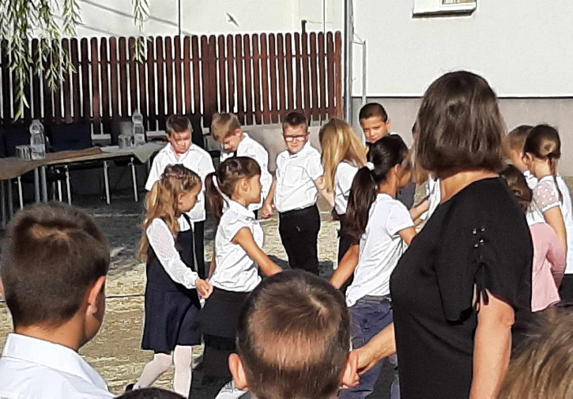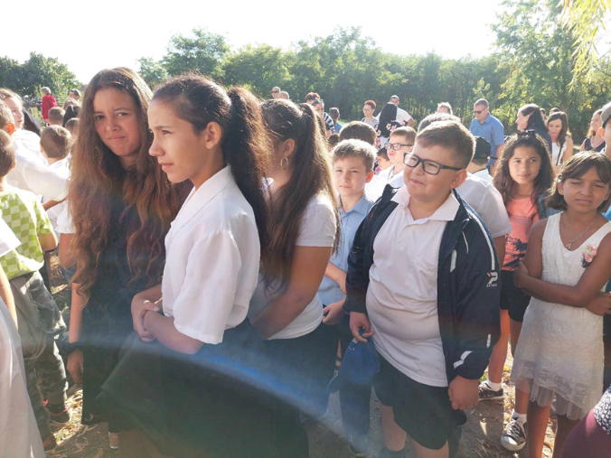
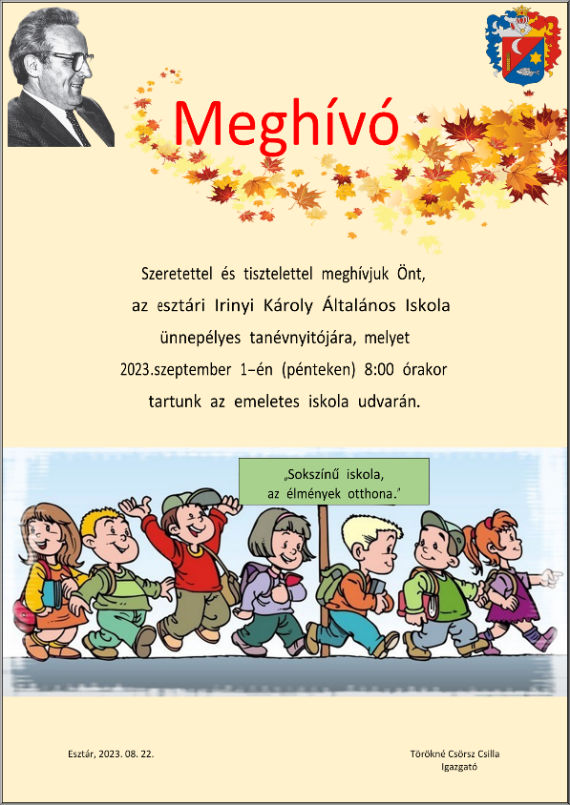
2023. szeptember 18.
Felelős: Mursa Szabolcs, Varga Lászlóné
2023.09.18-án a 3. a és 3. b osztálynak rendhagyó interaktív környezetismeretórát tartott Varga Edit, természetpedagógiai szakvezető.
Az óra célja az őszi erdő állat, valamint növényvilágának megismertetése a gyermekekkel, illetve a természet évszakonkénti változásaira jellemző mozzanatokra, sajátosságokra is kitértünk.
A tanóra az élménypedagógia sajátos vonásait hordozta magában és változatos módszerekkel próbálta minden egyes érzékszervét megdolgoztatni, tapasztalásra sarkallni a gyermekeknek.
A két osztály kóstolt kökényt, galagonyát, csipkebogyót. Hallás útján tapasztalhatták meg a szarvasbőgést, megtapogatták a sündisznó tüskéit, magukba szívhatták az őszi erdő avaros, gombákkal tarkított sajátos illatait.
Megismerhették a bogárházak jelentőségét, több gombafajtát megfigyelhettek, valamint az előadó bemutatott több szarvas fajtát, s több más különleges állat- és növényfélével.
Az információk, és élmények sora azonban az óra végén sem ért véget. Ekkor következett ugyanis a fénypont: A gyermekek megismerkedhettek közelebbről és megsimogathatták Edit saját, szelídített kuvikját, „aki” hűségesen tűrte a gyerekek rajongását.
Az előadás sikerét jól példázza az óra végén, gyermekek által legtöbbször elhangzott kérdés: „Mikor tetszik jönni megint hozzánk?”
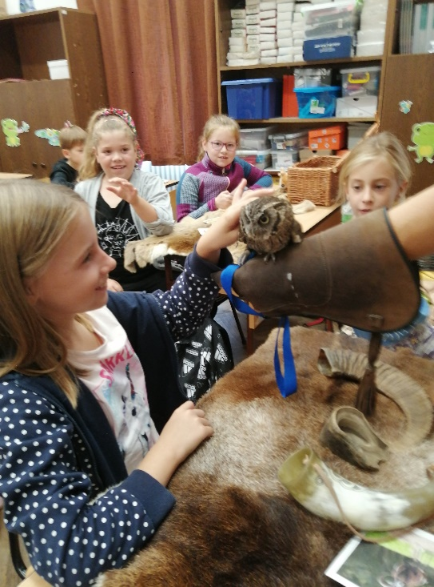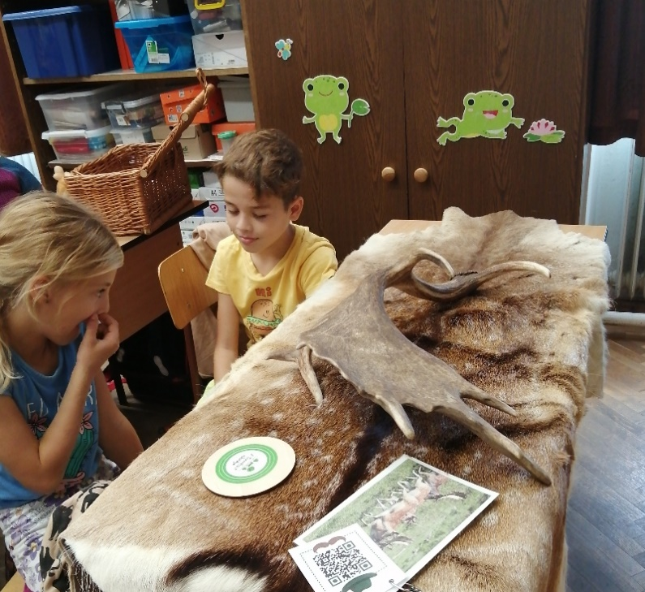

2023. szeptember 27. Veréb Enikő Beáta
2023. szeptember 27-én (szerdán) visszalátogatott Veréb Enikő Beáta a kis elsősökkel a régi óvodájukba, ahol pillanatok alatt birtokba vették régi játékaikat: csúszdáztak, hintáztak, homokoztak, kismotoroztak, üdvözölték régi óvó nénijüket, pajtásaikat.
Nosztalgiával elevenítették fel a régi óvodás élményeiket, de büszkén meséltek új, iskolás élményeikről is, és arról, hogy mit is “tanultak” már. Látszott rajtuk, hogy nagyon komolyan veszik, hogy ők már “nagyok”, vigyázták és segítették a kicsiket.
Az óvónénikkel mi is megosztották egymással tapasztalataikat, észrevételeiket egy-egy gyerekkel kapcsolatban, sok hasznos tanáccsal látta el az osztályfőnököt a kis elsősökkel kapcsolatban.
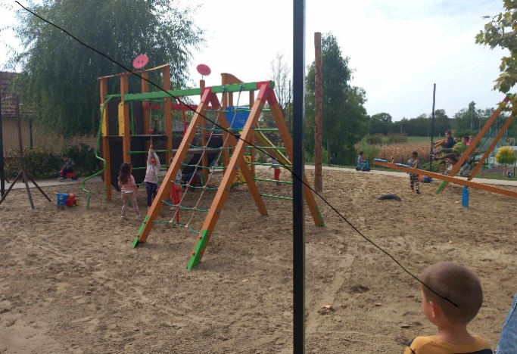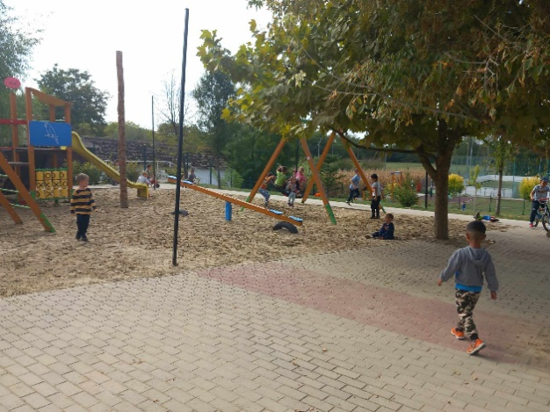
2023. szeptember 28.
Felelős: Vajas Vera
SzakmaTúra

A Berettyóújfalui Szakképzési Centrum az Európai Szakképzési Hét keretein belül ebben az évben is megszervezte az immár hagyományosnak tekinthető „Szakma Túra – Centrumban a jövőd!” nagyszabású pályaorientációs rendezvényét, melyen a Centrum 12 tagintézménye és a velük kapcsolatban álló cégek mutatkoztak be. A programok lebonyolításának idén Hajdúszoboszló adott otthont. A Tankerület szuperül megszervezte az iskoláknak az utat, hiszen nekünk csak a buszra fel és le kellett szállnunk ahhoz, hogy élvezni tudjuk a lehetőségek tárházát.
A pályaválasztási kiállítás célja, hogy az érdeklődő fiatalok számára vonzóbba tegye a szakképzést, illetve interaktív feladatok és bemutatók révén népszerűsítse a tagintézmények szakmai képzési kínálatát.
Minden tanuló kapott egy kis ajándékcsomagot, illetve minden pultnál kedveskedtek a gyerekeknek valamilyen, az adott szakhoz tartozó meglepetéssel. Ettünk, ittunk, megismerkedtünk a szakmákkal, úgyhogy ez egy hasznos nap volt a gyerekek jövőjel kapcsolatban.

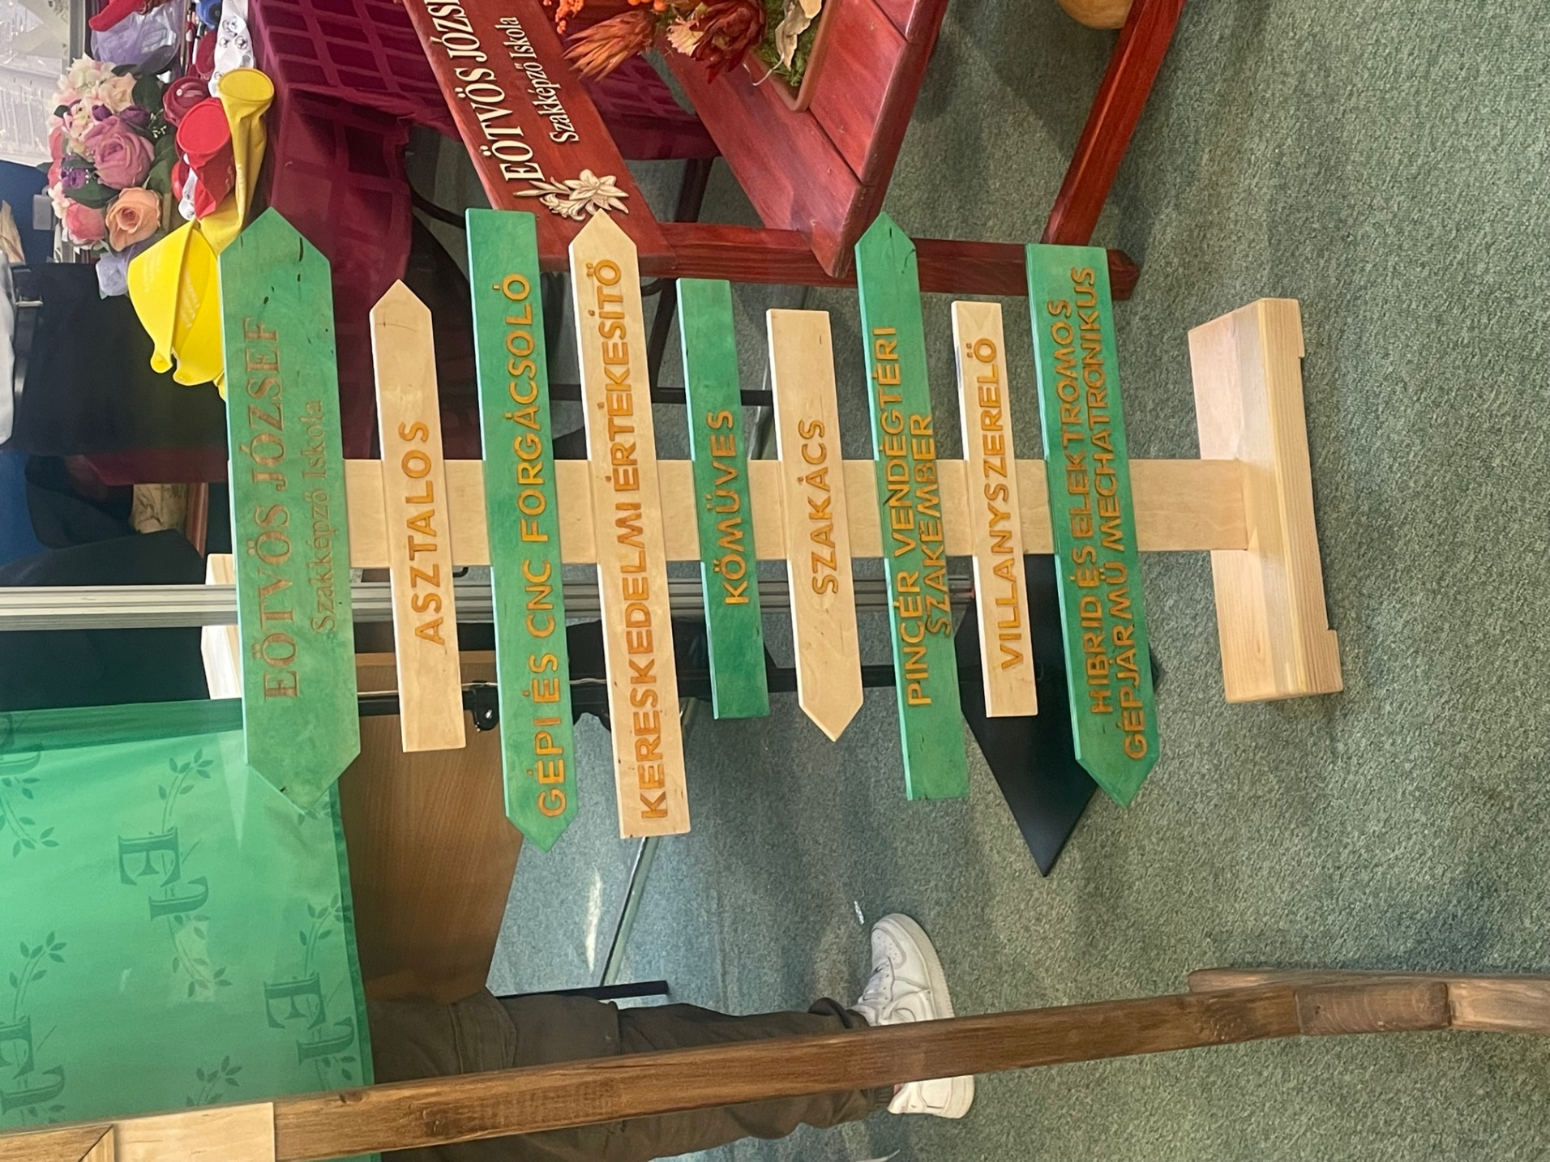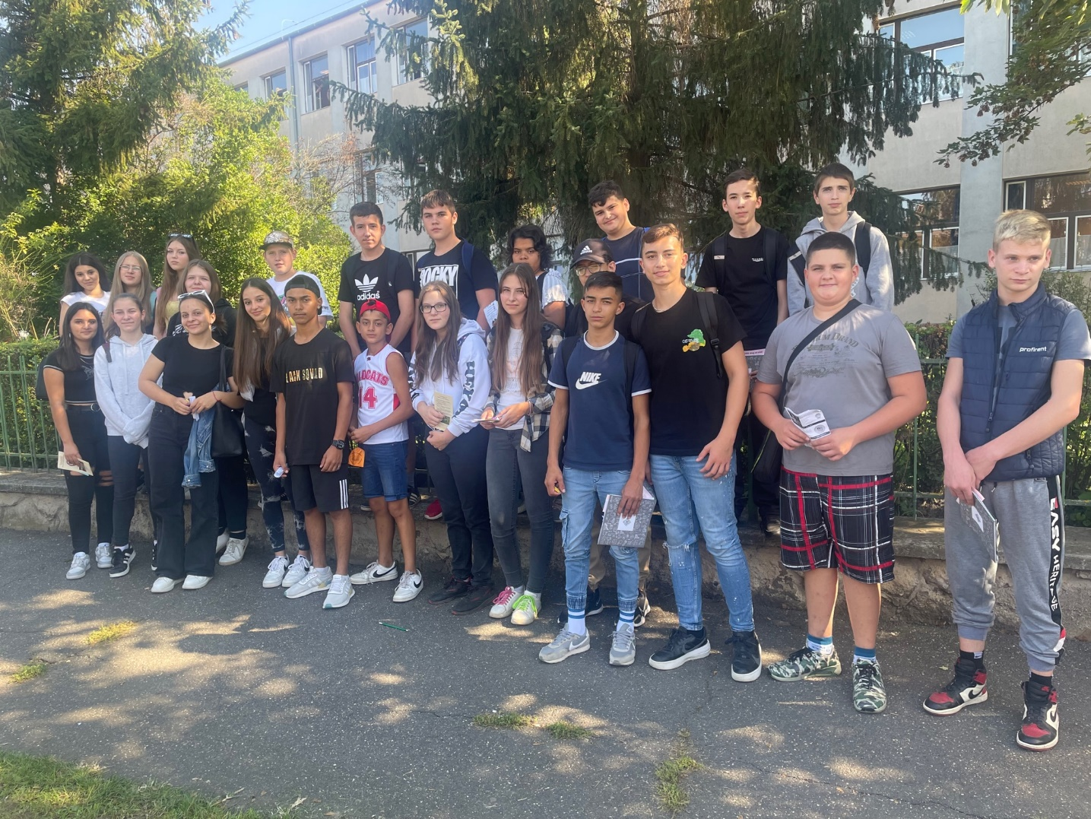

2023. szeptember 29.
Felelősök: Cseh Lajos, Vajas Vera
Európai Diáksport Napja

Intézményünk évek óta csatlakozik az Európai Diáksport Napja rendezvény sorozathoz.
Ebben az évben 2023 m futással kezdtük a napot tartva magunkat a „Going Green” „Irány a zöld” üzenetéhez.
Az alsó diákjaink a Kastélyiskolából indulva a Berettyó-partot, az Epreskerti lejárót, a futballpályát és végezetül az iskolaudvart érintve 2023 métert futottak, kocogtak vagy csak sétáltak.
A környezetünk megóvása érdekében megtisztítottuk az iskolaudvart és környékét a szeméttől. Az évek óta hagyománynak számító mustivást is úgy szerveztük, hogy minden gyerek saját poharat hozott magával ezzel is csökkentettük a szemetelés lehetősségét.
Az ESSD minden évben egy fókusztémát választ az adott év üzenetéül, ami idén a „ Joy in sport and physical activity/A mozgás öröme!”volt.
Az MDSZ által erre kifejlesztett módszertan az un. diáksportfesztivál, melynek lényege egy színes, szakmailag hitelesen felépített, élményszerű, minden résztvevő gyermek folyamatos aktivitását és sikerélményét biztosító mozgásprogram, amely tanórai, vagy tanórán kívüli keretek között is megvalósítható. Erre törekedtünk mi is és ennek mentén szerveztük meg a tevékenységeket.

A felsősök forgószínpad szerűen mozogtak az alábbi aktivitások között:
- labdarúgás
- kosárlabda
- röplabda
- kiütő
A négy évfolyam 30 perces váltásokkal a kollégák irányításával teljesítette a 120 perces mozgást.
Az alsósok a műfüves pályán az alábbi feladatokat hajtották végre:
- Futó, ugróiskola
- Labdavezetések
- Dobások
- Bolya gyűjtögető, lufiütögető
- Kötélhúzás
A lebonyolítást a diáksportfesztivál mintájára valósítottuk meg. Az eseményt köszöntővel kezdtük. Felhívtuk a gyerekek figyelmét a rendszeres mozgásra, az egészséges életmód fontosságára, nagy hangsúlyt fektetve a környezetvédelemre is. Volt közös bemelegítés, az aktivitások közeben zeneszóra végezték a mozgásokat. A zene vége a feladatok végét jelezte. Az óramutató járásával megegyező irányba mozogva váltottak az állomások között. A gyerekek nagyon élvezték az egész rendezvényt. A kicsi elsősök boldogok voltak, mikor a napközis tanító bácsijukat elhúzták a kötéllel. A színe változatos programok teljesmértékben lekötötték tanulóink figyelmét.
A napot egy élőképpel zártuk.
Az eseményről készített fotókat, dokumentumokat feltöltöttük a regisztrációs felületre.
Bízunk abban, hogy sikerült átadnunk az idei év üzenetét a „ Joy in sport and physical activity/A mozgás öröme!” a gyerekeknek és az iskola minden dolgozójának.
Októberben derült ki, hogy a megtartott nappal sikerült nyernünk egy 40000 Ft-os vásárlási utalványt is, melyet sporteszközökre költhetünk.
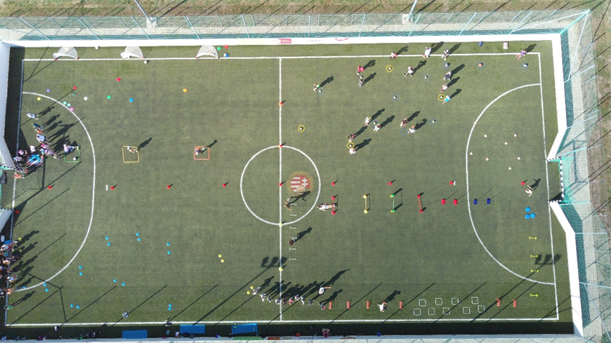
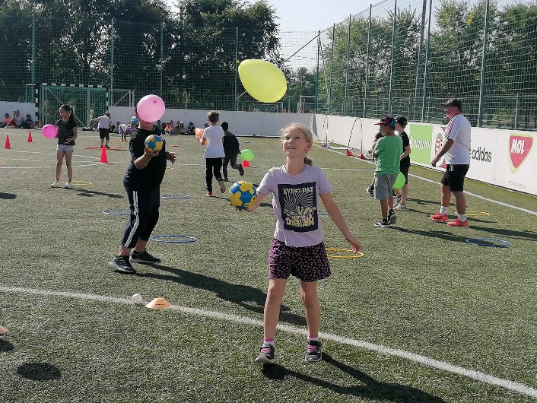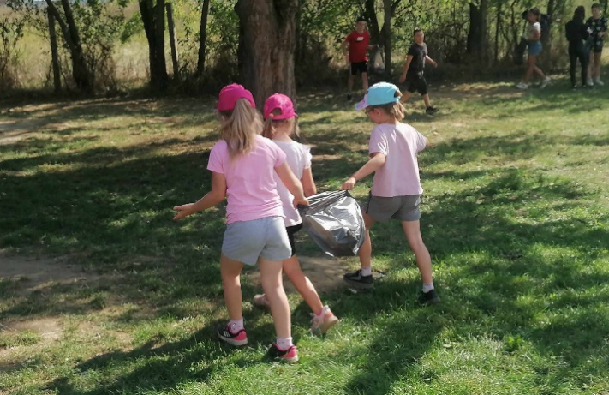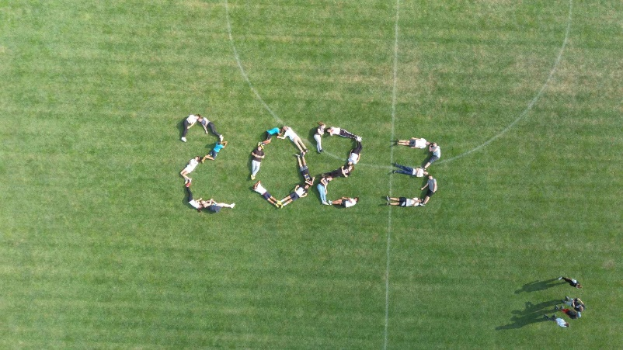

2023. október 02.
Felelős: Pelleiné Daróczi Enikő
A zene világnapja

„A zene az kell...”
A zenét a világban mindenütt október 1-én ünnepeljük 1975 óta Yehudi Menuhin és az UNESCO zenei tanácsának felhívására. A zene előhívja a régi, meghitt hangulatokat, felébreszti a bennünk szunnyadó érzelmeket akkor is, ha fáradtak, fásultak vagyunk. A zene a feszültség levezetésének egy formája is lehet, melyben megnyugszunk, ellazulunk, feloldódunk.
Azt, hogy mit jelent saját életünkben a zenehallgatás, mindenki maga tudja megítélni. Van, akinek szép emlékeket idéz, van, akit közelebb visz saját lényegéhez, segít a pillanat csodáját meglelni zajos életünkben. Mindenkiből más érzelmeket vált ki egy-egy dallam.
A mindennapi iskolai életünk során naponta találkozunk a zenével – énekórákon, énekkaron, művészetis órákon (citera, zongora, gitár), ahol hétről hétre felcsendülnek a zene hangjai.
A mi iskolánkban is megünnepeltük a zene világnapját. Október 3-án iskolánk felső tagozatában az énekkarosaink Pelleiné Daróczi Enikő tanárnővel Dés László: A zene az kell című dalát adták elő zenei kísérettel, melynek éneklésébe iskolánk diákjai és tanárai is bekapcsolódtak. Az előadás színvonalát tovább növelte az énekkaros gyerekek mögött kialakított ünnepi faliújság.
Azt gondolom, hogy méltó megemlékezést tudhatunk magunk mögött.
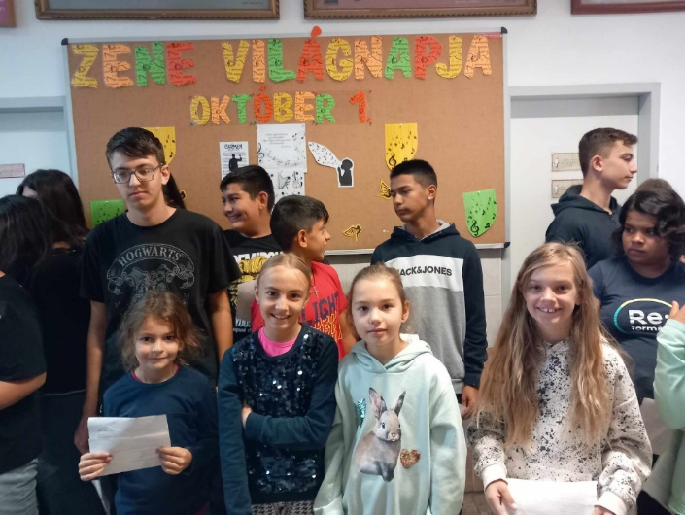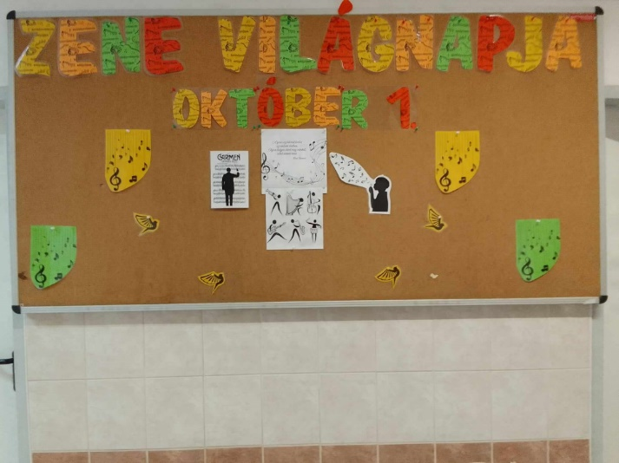

2023. október 04.
Felelős alsó: Varga Lászlóné
Az állatok világnapjának alapelve, hogy az állatok boldogabbá teszik életünket, segítőtársként és barátként gazdagítják mindennapjainkat. Az ünnep célja, hogy az ember és állat közötti barátságot erősítse, valamint felhívja a figyelmet az együttélés fontosságára.
A világnap alkalmából először megbeszéltük, hogy miért is fontos ez a nap és miért ünnepeljük. Kötetlen beszélgetést kezdeményeztünk arról, kinek milyen személyes élménye volt állatokról. Melyiket szeretik a legjobban, miért. Milyen szerepet is töltenek be az állatok az emberek életében.
Ezután egy rövid kis filmet néztünk meg közösen, majd vicces állatvideókban gyönyörködhettünk.
Előzetes feladatként kapták a gyerekek, hogy hozzanak állatokról képeket. Ezek felhasználásával a 3. osztályosok plakátot készítettek, amely az osztálytermük legszebb dekorációja is lett. Kedvenc háziállatom címmel fogalmazást is készítettek, melyekben személyes élményeiket írták le. Ezeket egymásnak is felolvasták, jót derülve egy-egy viccesebb történeten. Megbeszélték a felelős állattartás szabályait, átgondolva, hogy otthon jól csinálnak-e mindent. Vicces videókat is néztek, melyeknek fő témája az állatok a gyerekek szemével, illetve az állatok és a gyerekek kapcsolata. Az elsősök is követték ezt a példát, ők figyelemfelhívó plakátot készítettek. Ezután a háziállatok vidám pillanatait megörökítő videókat néztek. Majd állathangokat párosítottak képekkel.
A második osztályosok a Genially online platformon interaktív feladatokat oldottak meg. Ezt a gyerekek nagyon élvezték. Állathangok párosítása képhez, állatkvíz, állatokhoz kapcsolódó szólások, közmondások, találós kérdések, állatok csoportosítása lakóhely szerinti memóriajáték szerepelt a feladatok között.
A negyedikesek ragasztásos, festéses technikával az állatok élőhelyeit örökítették meg. Megbeszélték, hogy mi egyszerű emberek, gyerekek mit is tehetünk az egyre fogyatkozó élőhelyek megóvása érdekében.
Testnevelés órákon különböző utánzó járásokat mutattak be a gyerekek, néha jót derülve magukon.
Tanulságos és szórakoztató volt ez a nap. Nagyon fontos lenne, ugyanakkor. hogy ne csak ezen a napon gondoljunk az állatokra, hanem minden nap úgy éljünk, hogy odafigyelünk rájuk. Hétköznapokon sem szabadna elfeledkeznünk a bennünket körülvevő természetről, élőlényekről, hiszen mi, emberek is részesei vagyunk annak a világnak, amit úgy hívunk, hogy természet.
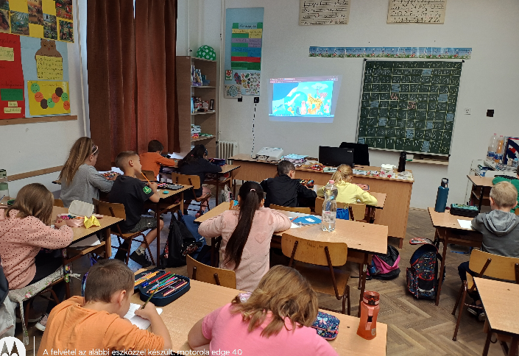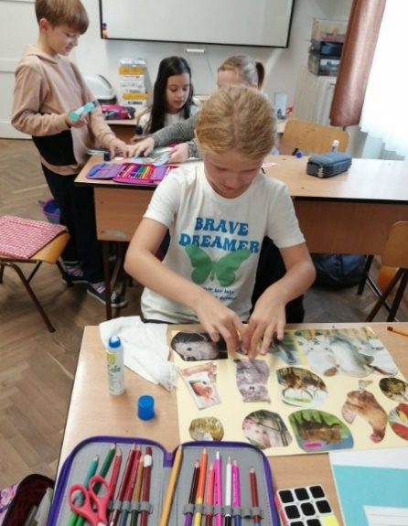

2023. október 04.
LEP: Rendhagyó tanóra: Tabán Néptáncegyüttes

Az ötödik, hatodik és hetedik évfolyamos tanulói a Lázár Ervin Program keretében a Tabán Néptánc Egyesület közreműködésével rendhagyó néptánc órán vettek részt. Az interaktív tanóra elsődleges célja a bevont tanulók személyiségfejlesztése volt a magyar néptánc és népzene közösségformáló erejének segítségével. A rendhagyó tanóra az iskola tornatermében, mint alternatív közösségi térben került megrendezésre. Kezdésként megtörtént a néptánc egyesület tagjainak bemutatkozása és a tanóra felépítésének rövid ismertetése. Három néprajzi terület népviseletét, valamint táncdialektusát László Richárd, a Magyar Táncművészeti Egyetem hallgatója, Ezüstpitykés Táncos, a Tabán Táncegyüttes szólótáncosa valamint Hetényiné Kepka Sára diplomás táncos- és próbavezető, a Tabán Táncegyüttes szólótáncosa mutatta be három blokkban. Ezek sorrendben a következők voltak: kalotaszegi, szatmári és rábaközi táncok és viseletek. A műsor alatti zenei részt a Talléros Népzenei Együttes négy tagja szolgáltatta nagyon magas színvonalon, ők a Liszt Ferenc Zeneakadémia hallgatói. Az átöltözések alatti időben a narrátor, Farkas Tamás, Örökös Aranysarkantyús Táncos, a Népművészet Ifjú Mestere, állami kitüntetett táncos, koreográfus, néptánc pedagógus, folklórgyűjtő autentikus vonós és fúvós népi hangszereket mutatott be, megszólaltatta őket. Így a részt vevő gyerekek láthatták, majd kipróbálhatták a pásztorfurulya rövidebb és hosszabb változatait, a hegedűt, a nagybőgőt, a citerát, valamint az ütőgardont. A műsor az említettek mellett nagy hangsúlyt fektetett Bartók Béla, Kodály Zoltán és Dr. Martin György tevékenységére is, rávilágított a XX. század nagy népdal és néptánc gyűjtőinek egyedülálló munkásságára.
A rendhagyó tanóra elérte a célját, hiszen az előzetes ismeretekhez igazodva új ismeretekkel gazdagította, illetve az előadás menetéhez illeszkedően bevonta és mozgásba is hozta részt vevő tanulóinkat.
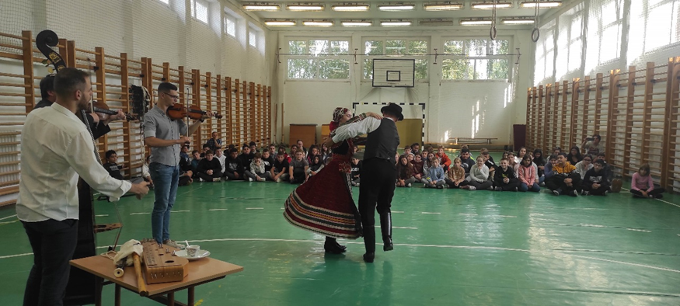

2023. október 06.
Megemlékezés az aradi vértanúkról

Az alsó tagozaton nem osztálykeretben emlékeztünk meg az aradi vértanukról, hanem közösen. A 4.a osztály termében Power Pointos előadással adóztunk az aradi hősök emléke előtt, melyet az életkoruknak megfelelő beszélgetés követett.
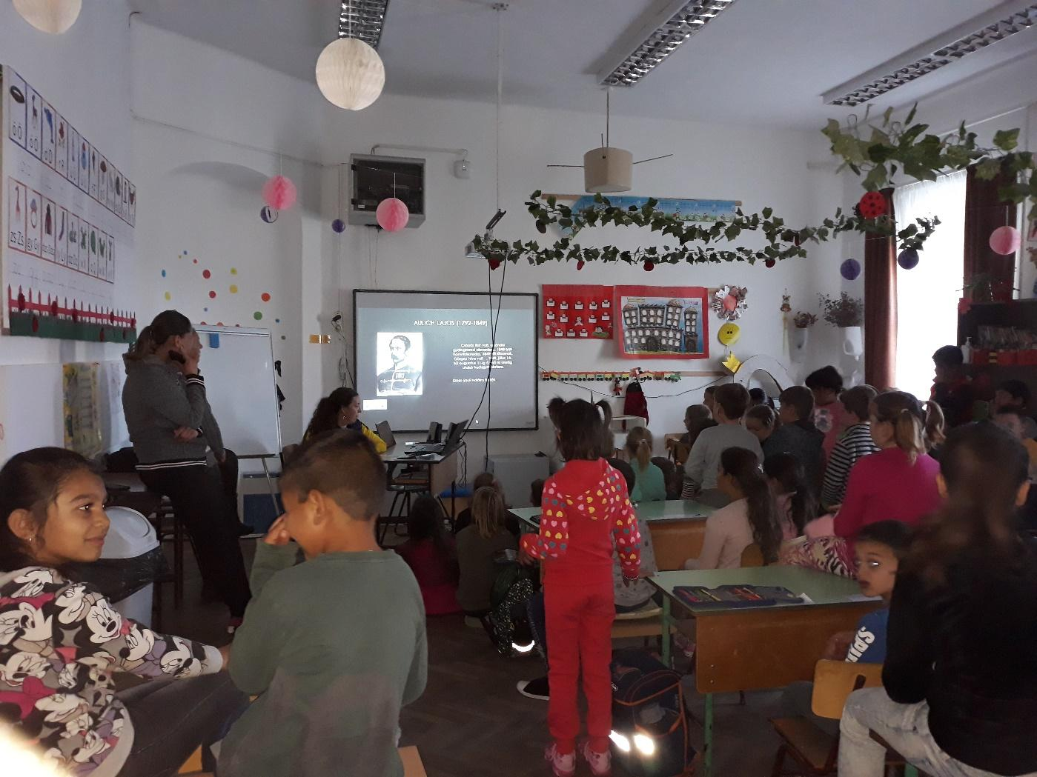
A felső tagozaton az osztályfőnökök és az osztályok tanulói, osztálykeretben emlékeztek meg az 1849. október 6-án Aradon kivégzett 13 honvédtisztről. Említésre kerültek az emléknap történelmi eseményei, illetve a hazáért végzett hősies magatartás máig ható példái.
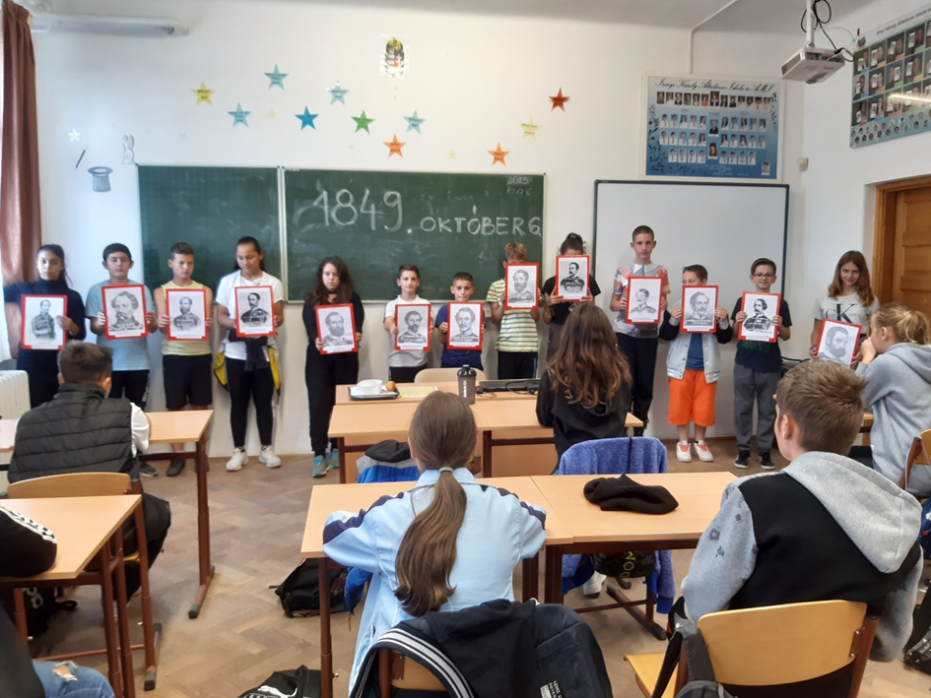
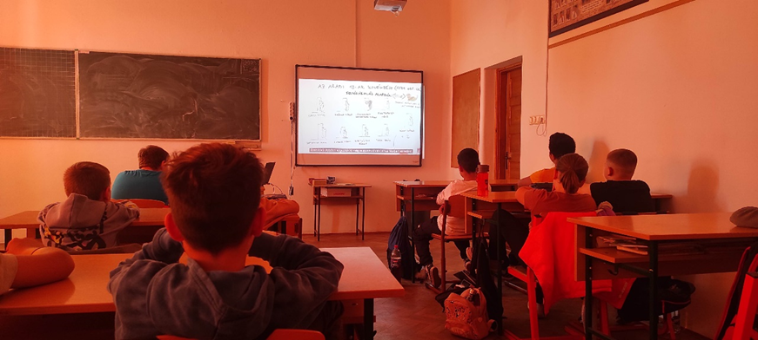
2023. október 12.
Felelősök: Vajas Vera, osztályfőnökök
Honvédelmi nap

Azzal a céllal pályáztuk meg ezt a szakmai programot, hogy a sporthoz és az egészséges életmódhoz kapcsolódó tevékenységek során a tanulók fizikai állóképességét javítsuk, illetve az erre való igényt. Illetve, hogy megismerkedhessenek olyan ágaival a sportnak, melyekkel különben valószínűleg soha nem találkoznának. Reményeink között szerepelt, hogy kívánatossá teszik a tanulók számára a fegyelem, a rendszeretetet, bajtársiasság és közösségi elkötelezettség személyiségre gyakorolt pozitív hatásait. A programok kiegészültek a katonai és rendészeti pálya reális bemutatásával, a megváltozott
A legkedveltebb program a vívás volt, melyen az alsó osztályok is részt vettek. Az előadók nagyon közvetlenek voltak és be is vonták a tanulókat a gyakorlati feladatokba.
Közben a Debreceni Honvéd Sport- és Diáksport Egyesület képviselője felállította a 13 részből álló akadálypályáját, melyen az egész iskola részt vett és a végén minden egyes diák ajándékot kapott.
Napközben a gyerekek kaptak ásványvizet, fitt szeletet és egész nap friss gyümölcsöt ehettek, amennyi beléjük fért.
Ebéd után olimpiai előadáson vehettek részt, amelyen kifejezetten Hajdú-Bihar vármegyéhez kapcsolódó olimpikonokról is szó esett.
A nap utolsó közös programját a Hajdú-Bihar megyei Lovas és Huszár Hagyományörző Sport és Kulturális Egyesület tartotta, ahol Endre bácsi lenyűgözte a gyerekeket a huszáros bemutatójával. Sikerült ápolnunk a nemzeti hagyományunkat.
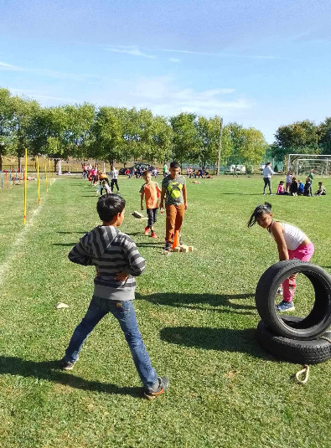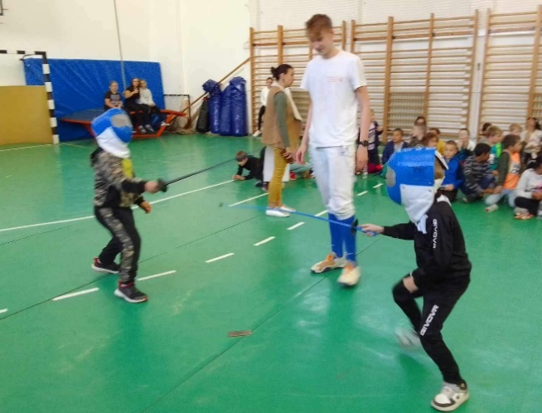

2023. október 13.
Felelős: Vajas Vera
Kirándulás Egerbe
2023. október 13-án a Honvédelmi Sportszövetség által kiírt pályázat keretein belül kiránduláson vettünk részt Egerben. Az ötödik és a nyolcadik osztály élvezhette ezt a napot, melyen a felügyeletet három pedagógus Cseh Lajos, Szökőcs Beáta és Vajas Vera biztosította.
A program utazással kezdődött. Reggel 8:00-kor indultunk busszal Egerbe. A városban található nevezetességek közül az Egri várat néztük meg. Úgynevezett vártúrán vettünk részt, mely egésznapos volt.

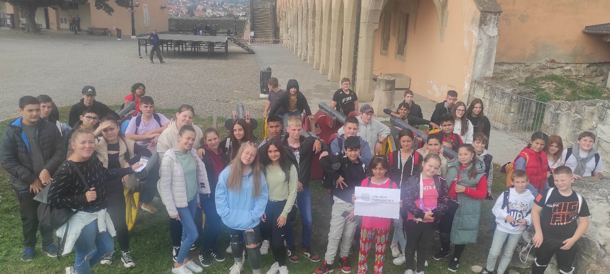

A viselkedési szabályok megbeszélése után az aknafolyosók megtekintése következett. Történelmi ruhába öltözött idegenvezetőnk élményszerű, fordulatos előadással szórakoztatott bennünket. Megismertük a folyosók keletkezését, gyakorlatban is láthattuk az építmény funkciójának jelentőségét.

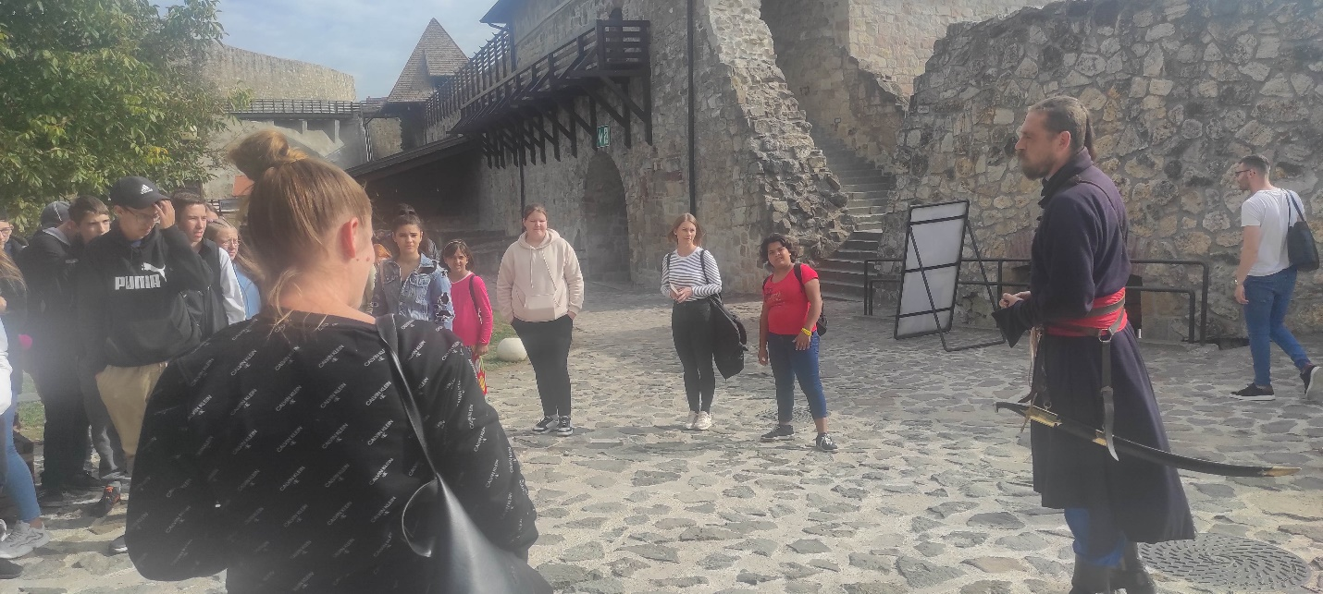

A várban kialakított moziteremben az 1552 című történelmi filmet tekintettük meg. Ez a film csak itt látható, semmilyen csatornán nem érhető el. Olyan katartikust hatást váltott ki belőlünk, hogy perceknek kellett eltelni ahhoz, hogy magunkhoz térjünk. Sajátságos módon dolgozta fel az Egri vár ostromát. A gyerekek kicsit közelebb kerültek ahhoz, hogy elolvassák az Egri csillagokat.

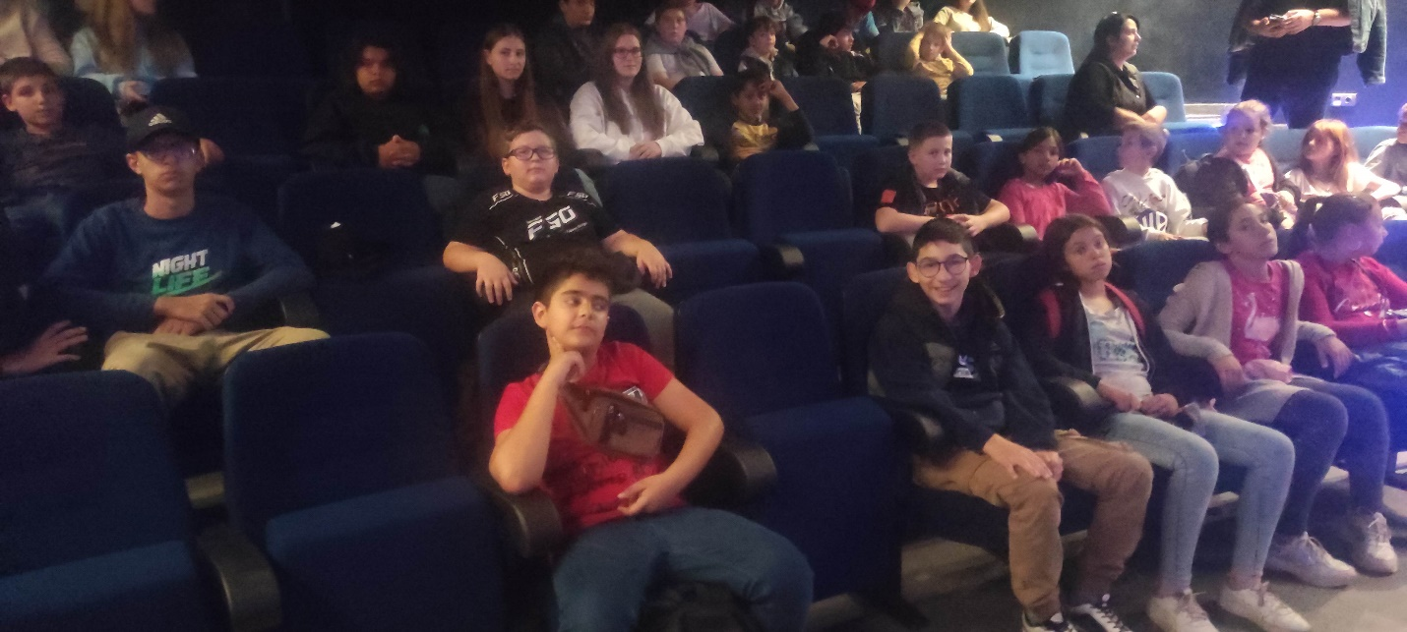

Miután már megfelelő ismerettel rendelkeztünk a vár történetét és Eger ostromát illetően, a panoptikumot látogattuk meg, ahol élethű, embernagyságú viaszszobrokat láthattunk, az akkori kor ruházataiba öltözve. Ezt is nagyon élvezték a gyerekek, hiszen találkozhattak az Egri csillagok szereplőivel, Dobó Istvánnal, Vicával, Gergővel, Jumurdzsákkal…, de láthatták a mű szerzőjét Gárdonyi Gézát is.

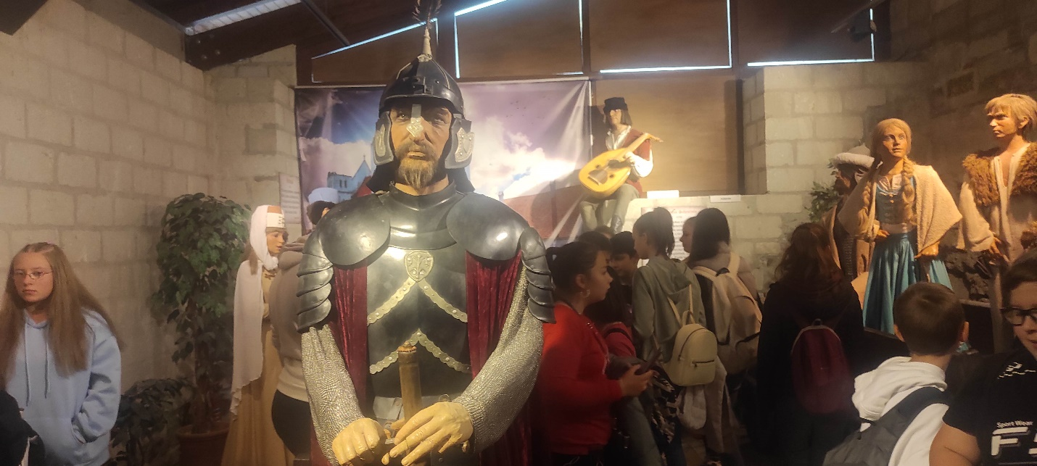

A nap talán legérdekesebb része volt a puska bemutató. Egy elöltöltős fegyvert mutatott be az előadó. Sok érdekességet tudhattunk meg róla, de a legnagyobb hatást az elsütése váltotta ki bennünk. Akkorát szólt, hogy bedugult a fülünk. Mekkora hangzavar lehetett 1552-ben? Hogy nem süketültek meg?

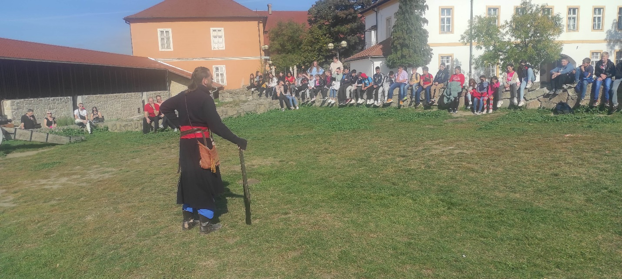

Délután kettő körül ebédeltünk meg a várban található patinás 1552 étteremben. Csodálatos helyen, igényes felszolgálás mellett fogyasztottuk el az ízletes ételt. Mindenki megevett mindent.

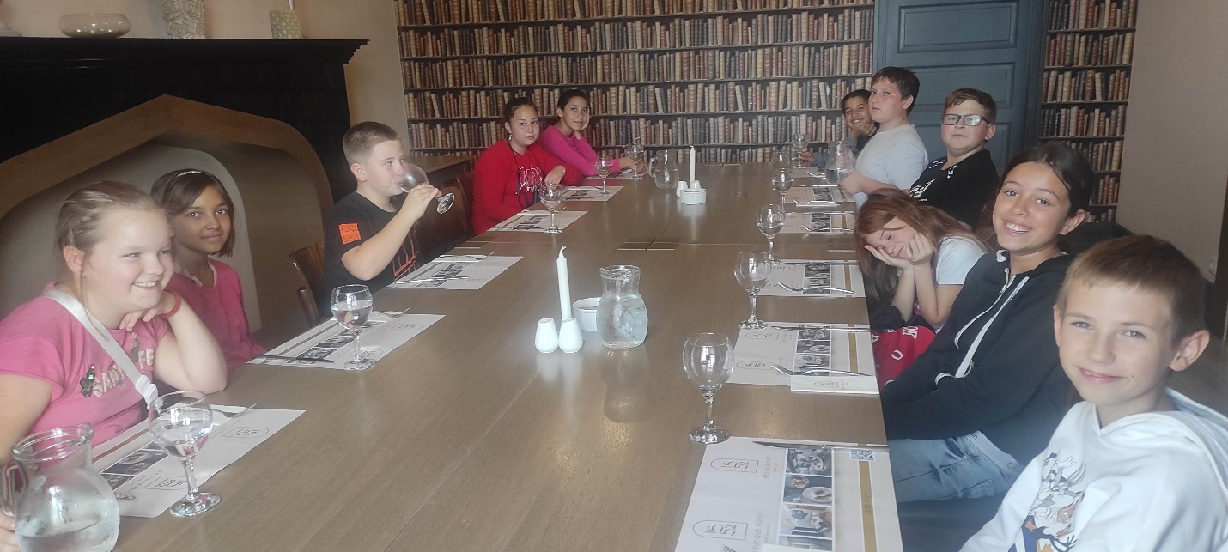

Kicsi szieszta után szabadjára engedtük a gyereket. Oda mehettek a váron belül, ahová csak akartak. Mondanom sem kell, hogy ez is nagyon tetszett nekik.
Délután 17:00-kor indultunk haza. Az utazás is élményszerű volt. Énekeltek, sztorizgattak, viccelődtek.

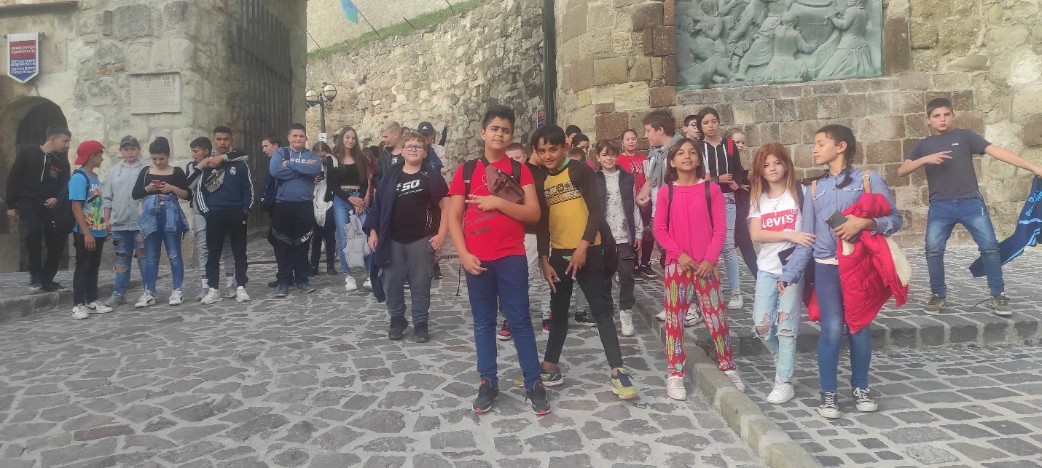

Este nyolcra értünk haza.
Meg kell említenem, hogy a tanulóink az egésznap folyamán jól viselkedtek. Úgy gondolom, hogy mindenki nagyon, nagyon jól érezte magát.

2023. október 13.
Felelős: Alsó tagozatos osztályfőnökök
Szüreti nap az óvodában
Az óvónők összekötötték a kellemest, a hasznossal. A rendezvény jótékony célú volt, színes programokkal, műsorokkal, tombolával, büfével adtak lehetőséget a jótékony cél támogatására. Iskolánk alsó tagozatos tanulói, tanárai vettek részt a rendezvényen.
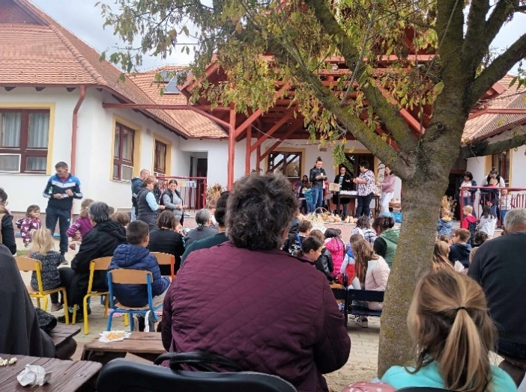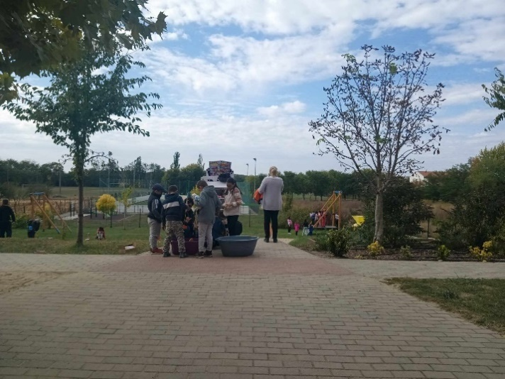

2023. október 20.
Felelős: Szécsi Attila
1956. október 23. Nemzeti Ünnep

Az EFOP-1.3.9-17-2017-00081 számú ISKOLAKÖZPONTÚ HELYI EGYÜTTMŰKÖDÉSEK TÁMOGATÁSA ESZTÁRON pályázat fenntartása keretében, a „Kul-túra” programsorozat tematikus egységeként, 2023. október 20-án került megrendezésre az 1956-os forradalom és szabadságharc, valamint a Magyar Köztársaság kikiáltása tiszteletére rendezett október 23-i ünnepi műsor. Felkészítő tanárok: Szécsi Attila - emlékműsor összeállítása, levezetése, valamint Pelleiné Daróczi Enikő – az énekkar előadásának szerkesztése.
Az ünnepi megemlékezés első lépéseit a programterv elkészítése, a műsor verses, prózai és zenés anyagának összeállítása jelentette. A szereplők a 7. a osztályos tanulók voltak, akik osztályfőnökük vezetésével elkezdték a rendszeres próbákat.
A próbák során megfigyelhető volt, hogy a tanulók átérezték 1956 eseményeinek jelentőségét, több szempontból láthatták a hazaszeretet, a magyar nép szabadságvágyának erejét. Különösen megragadta őket a szabadságharc során a felkelő 67 évvel ezelőtt tanúsított bátor, hősies magatartása, a „pesti srácok”, mint kortársak máig ható történelmi példája. A próbák során a gyerekek együttműködőek voltak társakkal, és a felkészítő pedagógusokkal.
Külső partnerként az esztári József Attila Közösségi Színtér dolgozói működtek közre. Biztosították a helyszínt, rendelkezésünkre bocsájtották az
épületet, a próbák és a főpróba során is. Biztosították a műsorhoz elengedhetetlen digitális és egyéb eszközöket is.
A tanulók berendezték a termet, elkészítették az emlékműsor szemléletesebb megjelenítését szolgáló dekorációkat.
A közös munka meghozta gyümölcsét. A jelenlevő gyerekek és felnőttek átélhették a forradalom és szabadságharc jelentős pillanatait, plasztikusan megjelent előttük a hősök és mártírok hazáért és szabadságért vívott küzdelme. Az énekkar előadása támogatta a méltó megemlékezést, a választott dalok szervesen illeszkedtek a műsor anyagába.
Bár az alsó tagozatos gyerekek még nem tanultak ezekről az eseményekről, de az előzetes beszélgetések osztálykeretben segítették a megértést, és a műsor képi-zenei világa is magával ragadta őket. A felsőbb tagozatosak és felnőttek mintáját követve fegyelmezetten és ünnephez méltóan viselkedtek, megadva a tiszteletet a fellépőknek és a hősök emlékezetének.
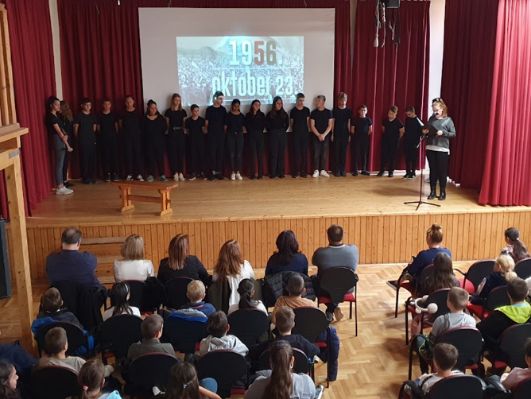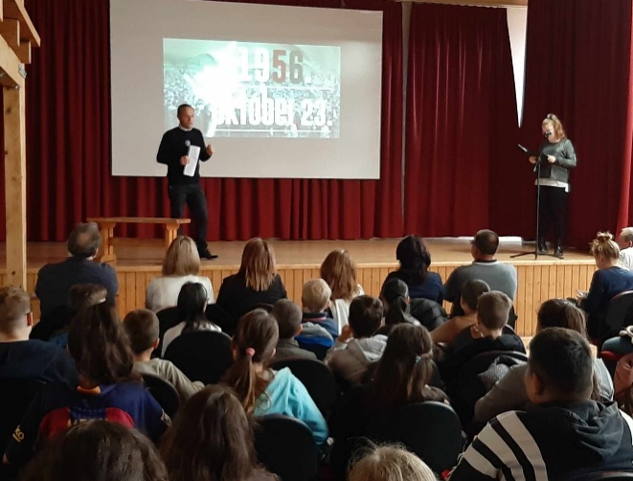

2023. október 24.
Felelős: Vajas Viktor
Bozsik Intézményi Program őszi fordulók 2. 3. 4. korcsoport, Október kupa
Az 2. 3. és 4. korcsoportban 2023. 10. 24-én Berettyóújfaluban rendeztük meg az első foglalkozást. A gyerekek nagyon jól érezték magukat, igazán élvezetes sportdélután volt. Az Október kupát most a hencidaiak nyerték.
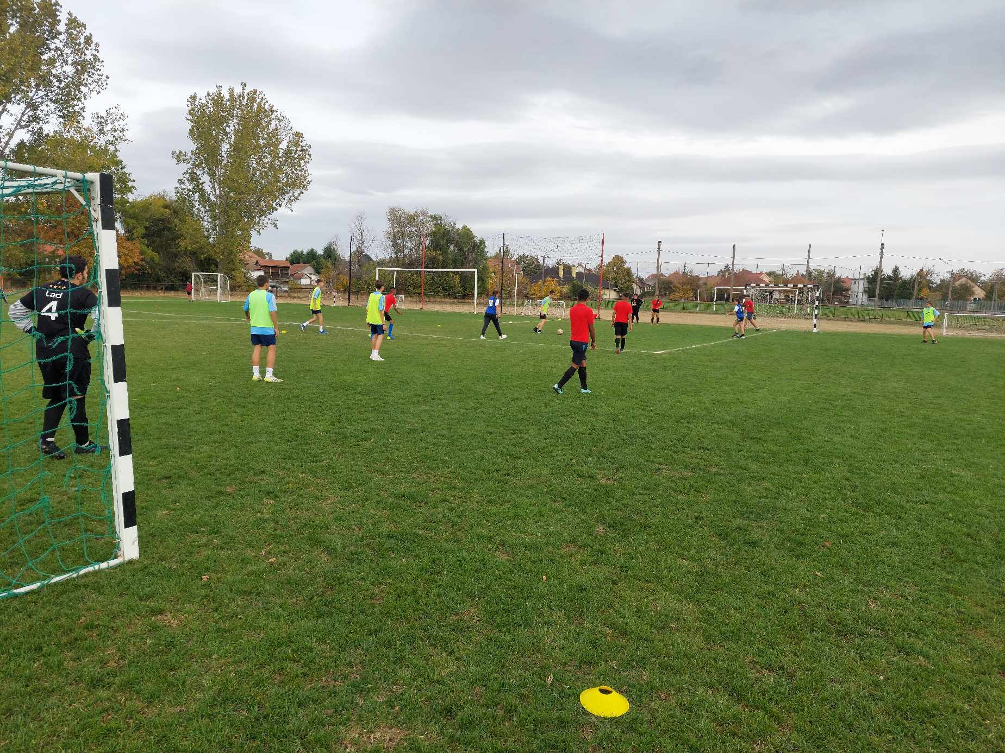
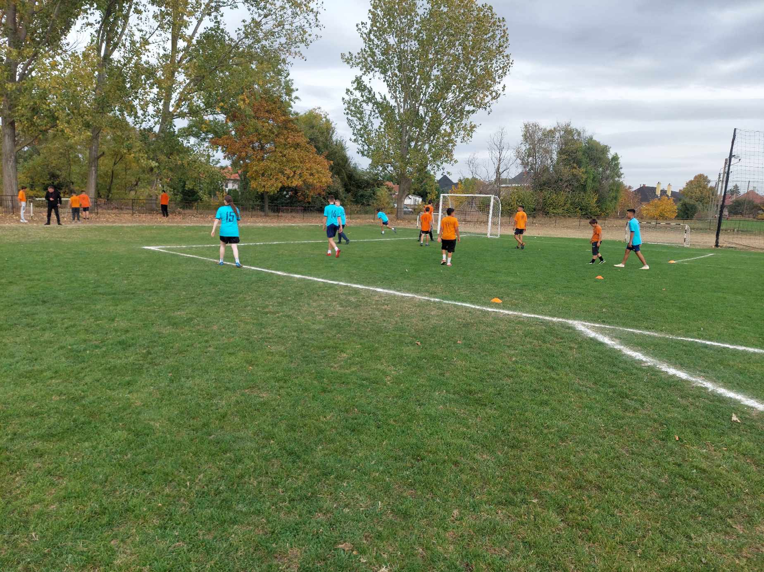

2023. október 25.
Felelős: Cseh Lajos
5. osztályos halloweeni buli
Az osztályközösség formálása szempontjából a közös programok mindig segítik a társas kapcsolatokat. A mi esetünkben ennek még nagyobb a szerepe, mivel két közösséget kell egybe kovácsolni. Az elején nagyon nehezen ment, viszont úgy gondolom, hogy jó úton járunk. Ennek egyik bizonyítéka a halloweeni buli is. A gyerekek nagyon élvezték a készülődés minden elemét. A teremdíszítést, jelmezkészítést és magát a bulit is. Tervezünk még hasonló rendezvényeket a közösség erősítése érdekében.

2023. október 25.
Felelős: Veréb Enikő Beáta, Pelleiné Daróczi Enikő, Varga Zsuzsa
Csibeavató
Az Irinyi Károly Általános Iskolában 2023. október 25-én első alkalommal rendeztek csibeavatót, ahol felavatták az iskola legkisebb növendékeit, az elsős „kiscsibéket”.
Az érintett diákok már hetekkel az esemény előtt készülni kezdtek az avatásra. A napot egy negyedikes tanuló köszöntő beszéde indította, egy szívhez szóló üzenettel, melyet az elsősök mozgásos-mondókás egyvelege, zenés tánca követett. Ebben az egyvelegben megmutatták, milyen testsémafejlesztő, ujjmozgató, térirányfejlesztő mondókákat tanultak eddig az iskolában, a táncukkal pedig azt is, hogy a nyári, meleg napok után milyen változást hozott az ő életükben is az ősz. Ezután a negyedik osztály tanulói a Suli-dalt énekelve fogadták be őket ünnepélyesen az iskolánk közösségébe.
Ennek megkoronázásaként minden elsős tanuló kapott egy nyakkendőt a „nagy” negyedikesektől, egy-egy oklevelet az osztályfőnöküktől, amelyeken a következő percekben elmondott fogadalom szövege, és elsős fényképük volt megtalálható, majd egy tojás formájú kapun keresztül mentek le a színpadról, mint „felavatott csibék”.
Az esemény végén a pelyhes kis csapat elfogyaszthatta a jól megérdemelt csibesütiket, innivalókat, melyek a gondos „tyúkanyók” kezeit dicsérték.
A csibeavató ünnepség nagy sikert aratott, biztosan szép emlékként őrzi majd az iskola apraja és nagyja, a meghívott szülők és vendégek is, és bízunk benne, hogy hagyományt teremtve a következő években is folytatódni fog.
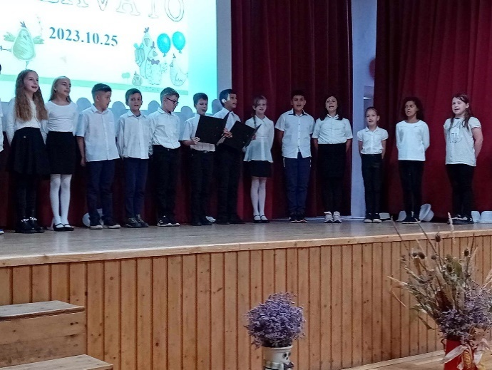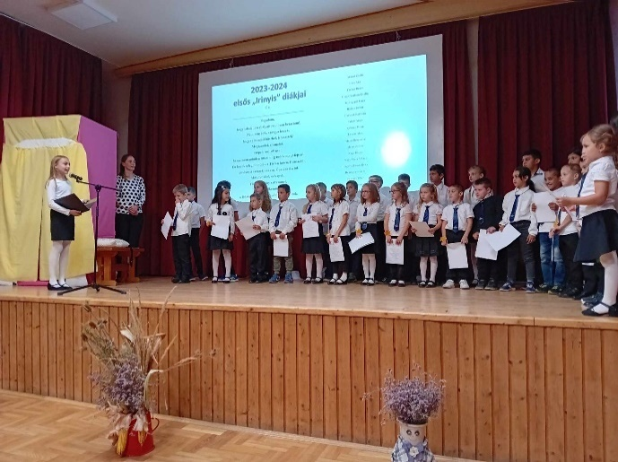
2023. október 26.
Felelős: Mursa Szabolcs, Veréb Enikő Beáta
Mesemondó verseny Nagykerekiben
Mursa Szabolcs tanító bácsi kíséretével 2 tanuló vett részt a nagykereki Bocskai István Általános Iskola által meghirdetett mesemondó versenyen: Gém Charlotte Evelin 1. a, Halász Noémi 3. a osztályos tanulók.
Magyar népmesék témában két korcsoport 1-2. osztály és 3-4. osztály tanulói mérettették meg magukat. A jó hangulatú, kitűnően megszervezett verseny erős mezőnyében helyezést nem értek el tanulóink, de emléklappal díjazták így is a felkészültségüket és szorgalmukat a szervezők.
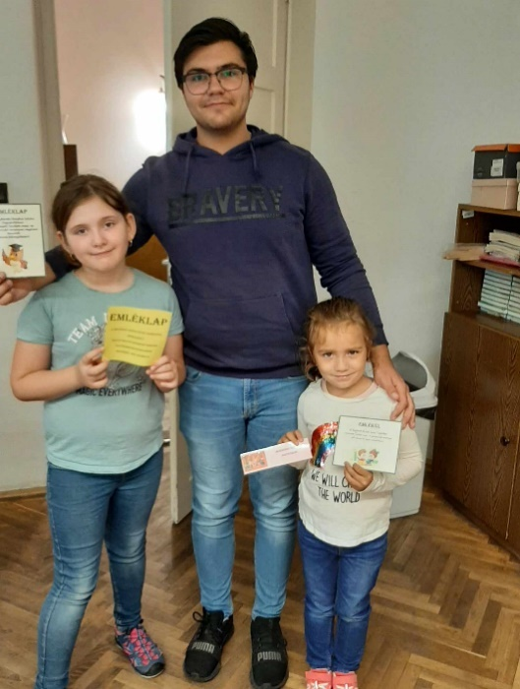

2023. október 27.
Pályaorientációs nap
Felelős alsó: osztályfőnökök
A pályaorientációs nap célja, hogy a diákok megismerkedjenek a különböző foglalkozásokkal, hogy a pályaválasztás könnyebb legyen számukra.
Az alsóbb évfolyamon kiemelt célunk, hogy minél több szakmával megismertessük a tanulóinkat, ugyanis a tapasztalataink azt mutatják, hogy igen kevés szakmát ismernek, ráadásul nem tudnak, tevékenységet kapcsolni az adott foglalkozáshoz.
Ezért a pályaorientációs napon az alsóban játékos feladatokkal, tesztekkel, online platformokon is kipróbálhatták ügyességüket, megmutathatták kreativitásukat. Lerajzolták és meséltek arról, szüleik mit dolgoznak, és azt is, ők mivel szeretnének felnőtt korukban foglalkozni, valamint meghívott szülők beszéltek saját munkájukról.
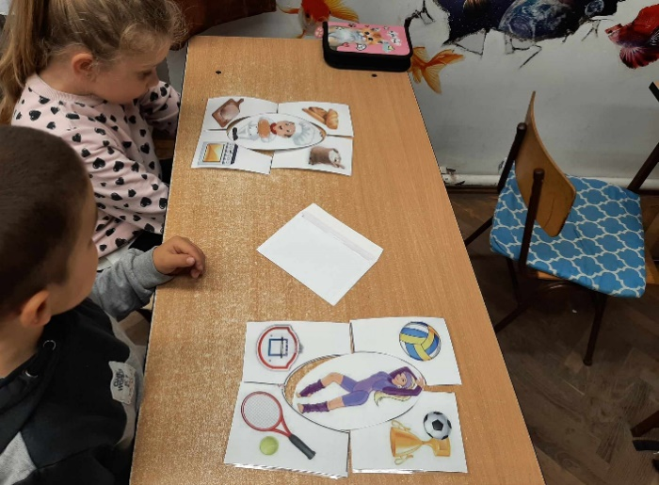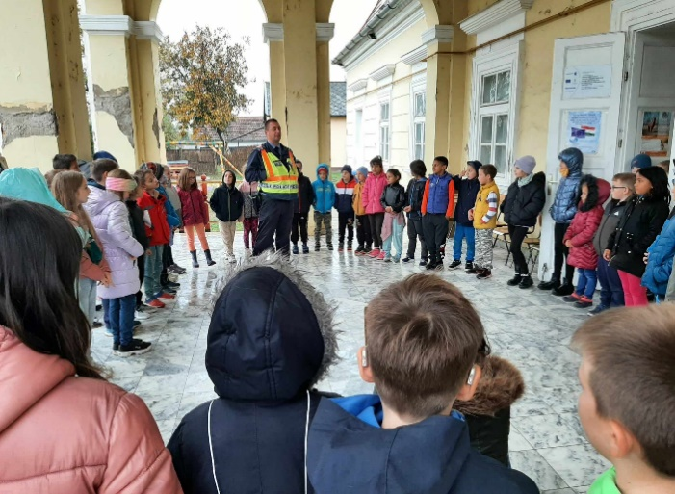
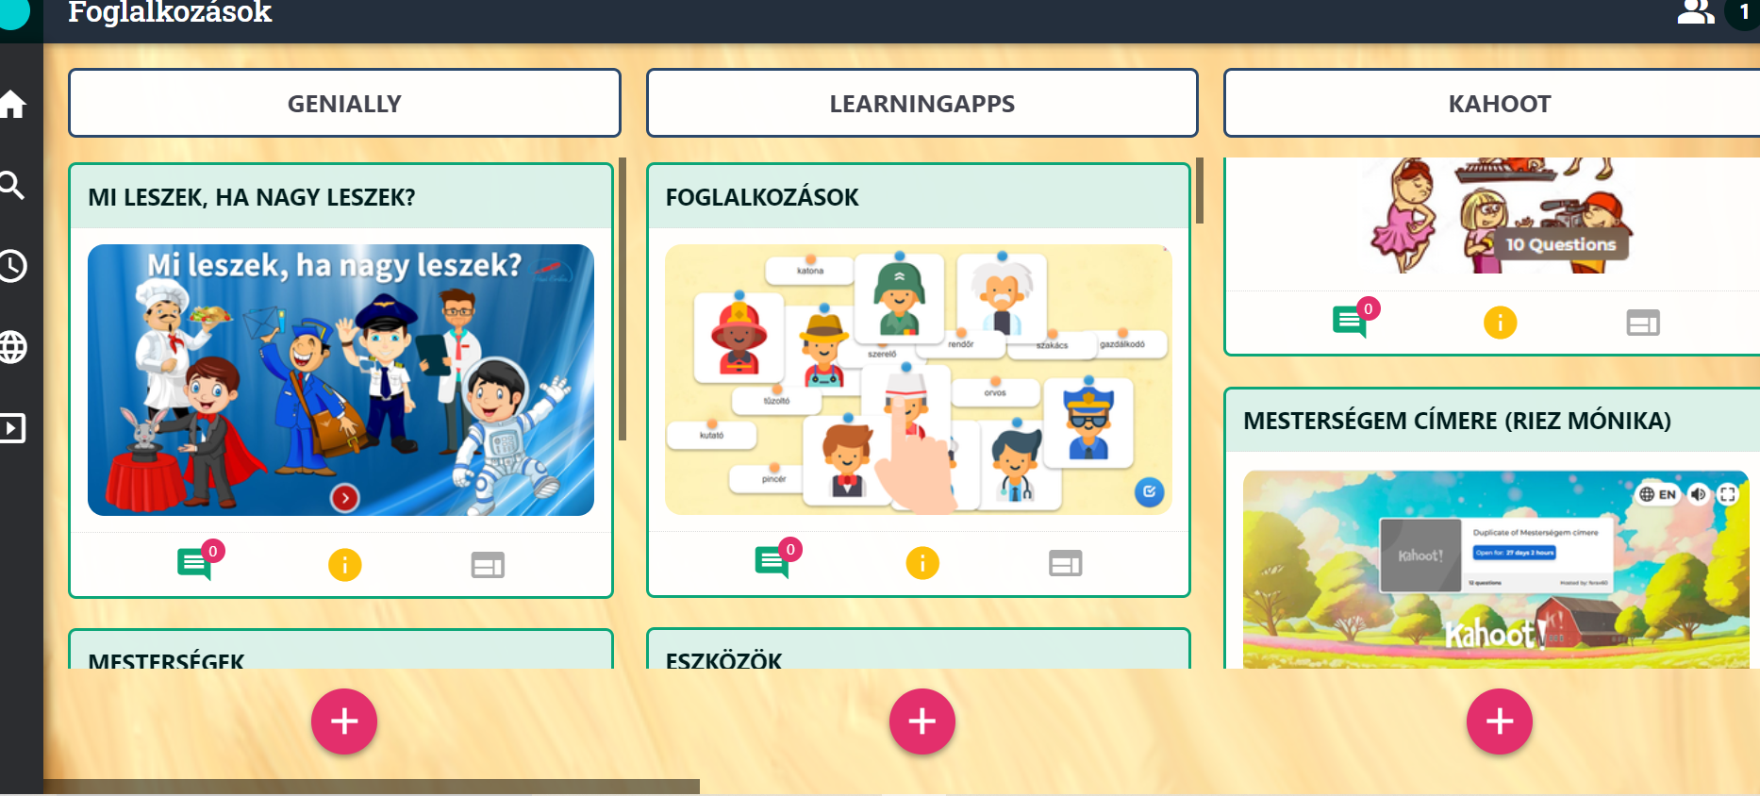

Felelős felső: Vajas Vera
2023. október 27-én a pályaorientációs nap keretében a felső tagozat tanulóival a Kapj el, ha tudsz című filmet néztük meg, amelyből rengeteg hivatást megismerhettek a tanulók.
Olyan volt, mintha a Cinema Cityben lettünk volna. A gyerekek el voltak halmozva mindenféle jóval. (Popcorn, alma, müzli.) A film egyébként egy csalóról szól, aki profi módon alkalmazkodik élethelyzetekhez. Legalább 10 szakmát ismerhettünk meg Leonardo Dicaprio nagyszerű alakításának köszönhetően.
A film után egy komplett vetélkedőn vettünk részt, ami szorosan kapcsolódott a foglalkozásokhoz.
• Régi mesterségek kvíze
• Tabu játék
• Keresztrejtvény
• Az összekeveredett betűkből rakd ki a foglalkozásokat!
• Szakmákszókereső játék
• WordWall játék
• Nevezzétek meg a látott foglalkozásokat!
• Nézd meg az alábbi bizonyítványokat! Tedd sorba őket! Mi után mi következik?
• Találd meg a hét különbséget!
• Találjatok ki egy nem létező szakmát és mutassátok be!
A gyerekek körében legnépszerűbb a Tabu játék, a WorldWall játék és a találjatok ki egy nem létező szakmát volt.

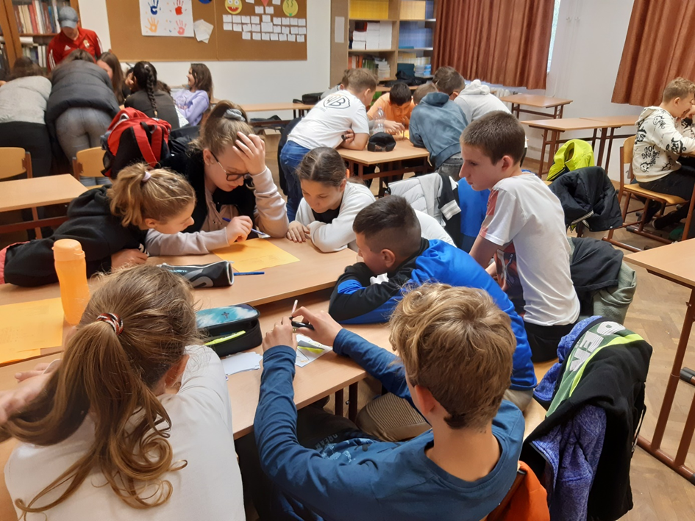
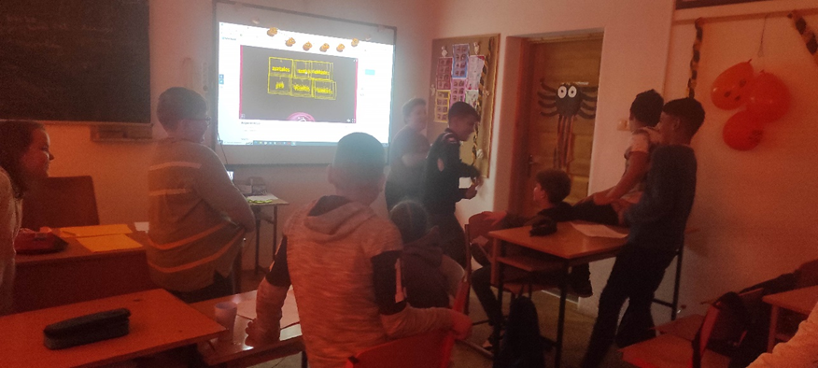
Az alsó tagozat 1-4. évfolyamán kiosztásra kerültek a KELLO által megküldött KAJLA ÚTLEVÉL pecsétgyűjtő kiskönyvek, valamint a 2-4. évfolyamos tanulók számára A REFORMKOR NAGYJAI matricagyűjtő albumok.

2023. október 27.
Felelős: Vajna Fernanda
„Közlekedő Petőfi” rajzpályázat
Az elmúlt két hónapban a 2023. évi európai mobilitási hét rajz- és kreatív pályázati felhívásán vettünk részt az intézmény diákjaival, amelynek címe „Közlekedő Petőfi”. Az alkotópályázat témája a fenntartható és környezetbarát közlekedés Petőfi Sándor műveiben és életrajzában. Arra hívta fel a figyelmet a pályázatra jelentkezőknek, hogy mélyüljenek el a költő életrajzában, illetve műveinek tanulmányozásában, rajzolják le vagy kreatív alkotásaikkal mutassák be, hogy a költő korában, két évszázaddal ezelőtt milyen lehetett a környezetbarát közlekedés. Pályázatuk témájául választhatták Petőfi költeményeiben fellelhető közlekedési, utazási, vándorlási tárgykörű részek illusztrálását is. A tanulók koruknak megfelelően, de kimagasló képességeiket nyújtva teljesítették a pályázat elvárásait, a gyerekek kreativitását és képességeit látva nagyon szép, ötletes és kreatív munkák születtek, ezért bízunk a sikerében.

Halloween-i pillanatok
Az 1. a osztály rendhagyó matematika órával és kézműveskedéssel, a 4. a osztály pedig igazi bulival idézte meg a halloween-i hangulatot október utolsó napjaiban.

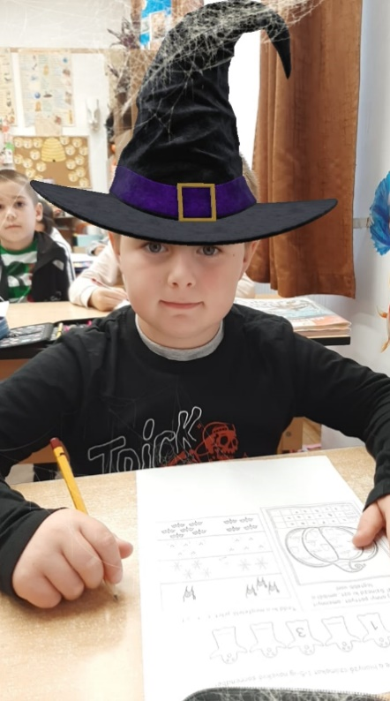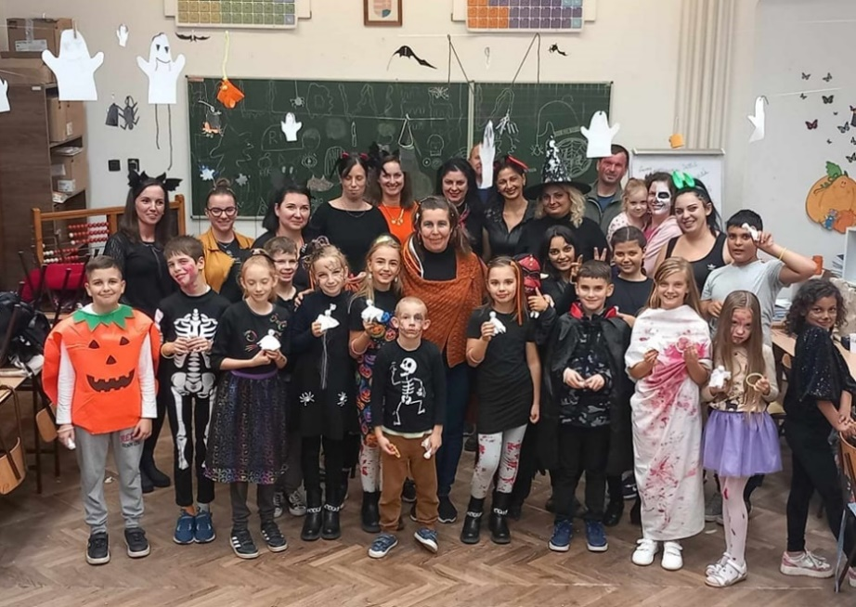
A szülői munkaközösség 2023. október 29-én délután Halloween-i felvonulást szervezett, melynek során közel 60 gyerek vonult fel a falu utcáin. Egy-egy állomáson tánccal is kedveskedtek a nézőknek, melyért begyűjtötték a jól megérdemelt édességeket, „Csokit, vagy csalunk” felkiáltással.
A felvonulásban, táncban, megvendégelésben aktív szerepet vállaltak a szülők is.
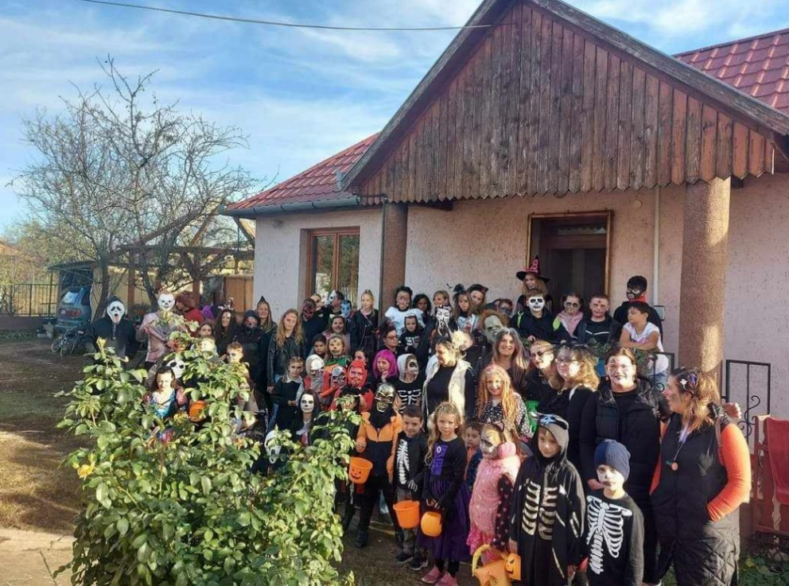
Tanulmányi versenyek
Iskolánkból a 2023/2024-es tanévben 8 alsós tanuló nevezett be a Bendegúz Gyermek- és Ifjúsági Akadémia Tudásbajnokság elnevezésű országos levelezős tanulmányi versenyébe két tantárgyból.
A versenyzők és választott tantárgyaik:
1. Halász Bálint 1. a (matematika)
2. Kalmár Milán 1. a (olvasás, szövegértés)
3. Györgypál Luca 1.a (matematika)
4. Mándoki Lara 4. a (matematika)
4. György Attila 4. a (matematika)
5. Kovács Kristóf 4. a (matematika)
6. Balogh-Brincken Jázmin 4. a (matematika)
7. Kincses Dominik Barna 2. a (matematika)
8. Pellei Endre Sándor 2. a (matematika)

A gyerekek már az 1. forduló feladatlapjait megkapták, és hozzá is láttunk a munkához.

2023. október 26.
Felelős: Czár Krisztián
Robot verseny - Rimaszombat

Október 26-ra meghívást kaptunk a szlovákiai Rimaszombatra, ahol először vettünk részt ezen a versenyen. Az utazás személygépkocsival történt. A versenyen részt vettek:
Zsiga Dóra Eszter, Szilágyi Gergő, Németh Zsolt, Réz Janka
Zsiga Dóra és Németh Zsolt második helyezést értek el, Szilágyi Gergő és Réz Janka a legjobb nyolc közé jutott.
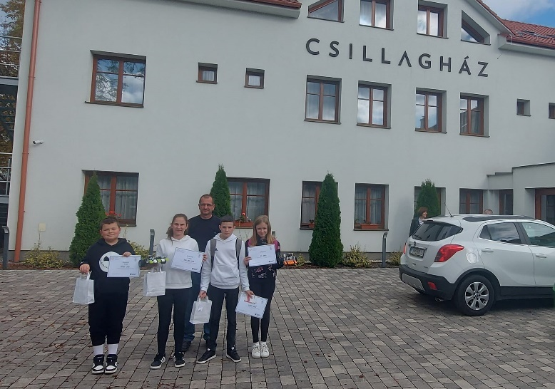

Farkas Csilla
Kéthavi beszámoló (szeptember-október)
Szeptember
DÖK ALAKULÓ ÜLÉS
Szeptember elején került sor a DÖK alakuló ülésére. Az ülésen az osztályok által új tanévre választott képviselők minden felső osztályból megjelentek. Témánk: a tavalyi DÖK év értékelése, az idei tanév programtervezetének átbeszélése, ötletek-javaslatok megvitatása. Sor került a vezető tisztségviselők megválasztására is. Idén a diákönkormányzat élére Béres Nikoletta Adrient választották a DÖK képviselői.

PERGAMEN ISKOLAÚJSÁG ÉVI INDÍTÁSA
A tavalyi évben megterveztük a várva várt iskolaújság külső és belső szerkezetét. Idén novemberben kezdjük el tartalommal megtölteni az újságot. Várható megjelenés 2023. december Karácsony. Várjuk minden kedves diák versét, képét, cikkét bármilyen témában az iskolaújságban.
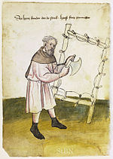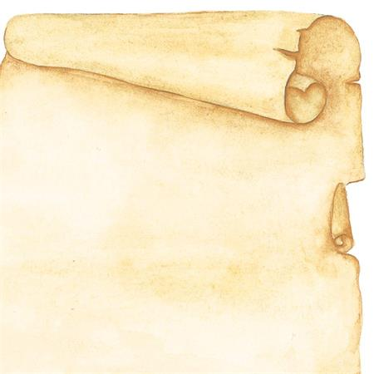
ŐSZI FALIÚJSÁG
A DÖK faliújság őszi képekkel és versekkel való terveit valósítottuk meg. Felkerültek a falra az ősz legjellemző – iskolában általában megjelenítendő állata - a sün, a bagoly, de idén a DÖK képviselőivel együtt egy szalmából és papírból készült madárijesztőt is készítettük a faliújságra. Versre a DÖK képviselők Szabó Lőrinc: Ősz c. versét választották.

BESZÉLŐ FÁK – ISKOLAI VETÉLKEDŐ
Az idén elindítottuk a Beszélő fák – iskolai természettudományi vetélkedőt kipróbálásképpen a tanulószobában tanulók körében. A játékos gyakorlati feladatok során a diákok minden hónapban egy-egy környezetünkben élő fával ismerkedhetnek meg. Az idei évben az Fehér akác, a Kocsányos tölgy és Erdei fenyő (karácsony közeledte miatt) került a középpontba. A gyakorlati feladat során minden csapatnak egy-egy fát kell kiválasztani az iskola udvarán vagy környezetében. A feladatlapon szereplő feladatokat a fa körül kell megoldani a gyerekeknek. Az iskolai vetélkedőben eddig 5 csapat vesz részt a 6 és 7. osztályban.
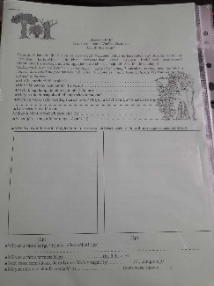

Október
TANULMÁNYI VERSENY
AZ ÉV TERMÉSZETFOTÓS (DIÁK) – TERMÉSZETTUDOMÁNYI VERSENY (MUNKATERVBEN SZEREPLŐ)
Az idei évben először két diákkal veszünk részt Az év fotósa c. természettudományi versenyben. A verseny kiírása szerint a diákok egy-egy általuk készített legjobb természetfotót küldtek be az Energiaügyi Minisztériumba, amelynek meghatározott kritériumoknak kellett megfelelni (méret, hazai vízforrás mellett készült, állatot tartalmazó, megfelelő méretű kép). A versenybe két diák jelentkezett a 8. osztályból a Berettyó folyónál készült képeikkel: Zsiga Dóra, Béres Nikoletta Adrienn. Mindkét diák az országos fordulóba került, várjuk eredményeiket. Hajrá lányok!
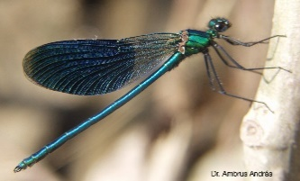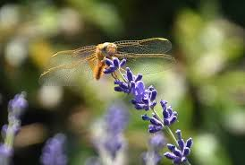

ÁLLATOK VILÁGNAPJA – FENNTARTHATÓ FEJLŐDÉS PROGRAM (OKTÓBER 4.)
Iskolánk idén is megünnepelte az Állatok világnapját. Az ünnep alkalmával egy kiállítást készítettünk az iskola folyosójára, mely Állati tekintet szímet viselte. A gyermekek betekintés nyertek, hogy milyen különbséggel rendelkeznek az állatok a szemet illetően is. Láthatták egy bagoly, a teve, majom, kígyó, nyúl stb. szemét 100xos nagyításban. Az idei program a felelős állattartásra helyezte a hangsúlyt. A program része volt, hogy a gyerekek osztályonként kutya és macskakonzerveket gyűjtöttek s a nap végén szavaztak, melyik menhelynek küldjük a felajánlást. A szünetekben érdekes vetélekdőkre került sor, melyben a felelős állattartás szabályaival osztályonként feladatlap és vetélkedős során ismerkedhettek a gyerekek. A nap kiemelt szereplője volt, hogy sikerült bemutatni az iskolai udvaron hogyan gondoskodhatunk egy állatról úgy hogy közben a legjobb barátunk legyen, engedelmes állatot nevelve belőle. Vendégünk volt Felhősi Dávid és Holló nevű fekete lova. A lovasbmutató és beszélgetés után a gyerekek felülhettek a lóra és kipróbálhatták a lovaglást is.

A szavazás a nap végén eldőlt. A debreceni Együtt az állatokért menhelyre esett a választás, nekik juttatuk el az állatkonzervekekt.
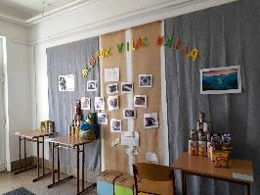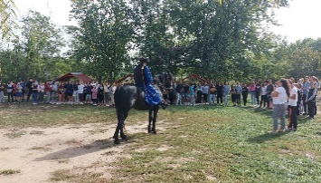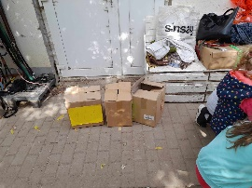

MADÁRETETŐ AZ ISKOLÁBAN
A gyermekekkel (idén a 6. osztályos tanulókkal) madáretetőt terveztünk készíteni az iskolai fákra. A madáretető tervek megszülettek, azonban úgy gondoltuk november folyamán egy kis iskolai verseny keretében megpályáztatnánk ki tudna a legszebb, természetes anyagból készült madáretetőt készíteni. Az elkészült madáretetőket eljuttatjuk a debreceni Erdészeti Erdei Iskoának és a Magyar Madártani Egyesületnek akik kihelyezik a saját területükön. A legjobb 3 madáretető pedig az iskolában marad télire. A gyermekek így megtanulhatják mikor és hogyan etetjük télen az állatokat. A tanulószobai foglalkozás során – rendhagyóan egy alkalommal – szórással megetettük az iskola focipályájának végében található füves részen a madarakat.
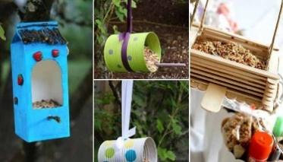

LEGVIRÁGOSABB OSZTÁLY – OKTÓBER 26-NOVEMBER 26.
Az idén is megrendezzük a legvirágosabb osztályt c. osztályvetélkedőt. Az idén a cél: Hogyan ültessünk virágot? A gyerekek nem csak, hogy virágot kell ültessenek, hanem el kell tudni mondaniuk hogyan kell helyesen virágot ültetni, mik a virágtartási szabályok, mikre kell figyelni hogy egészséges növényt neveljük. Az idei éven is virágtápoldat és virágföld lesz az első helyezett osztály nyereménye. A verseny október 26án elkezdődött, eddig a 8. osztályban van a legtöbb zöld növény. Az idén tavasszal lesz egy hasonló rendezvény az esztári gyógynövényekkel a középpontban.
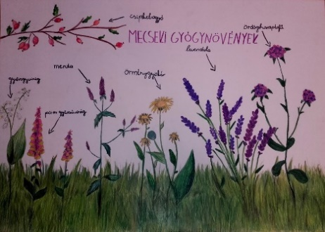

Irinyi Károly Általános Iskola Gáborján Fő utca 82.Telephely
4122 Gáborján, Fő utca 82.
Email: iskolagaborjan@gmail.com
Tel.: 06 54 898 061

Kéthavi Szakmai BESZÁMOLÓ
Irinyi Károly Általános Iskola Gáborján fő utca 82. telephely
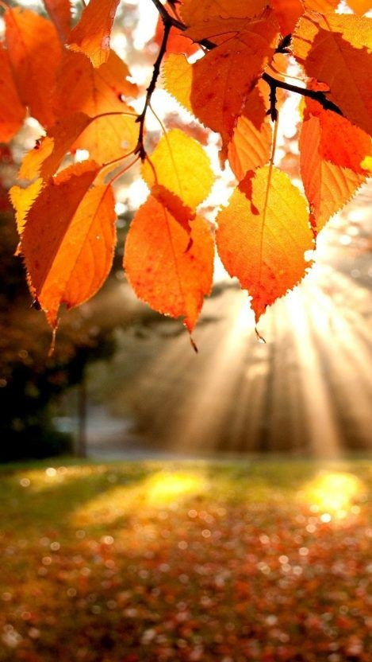
2023. SZEPTEMBER - OKTÓBER

SZEPTEMBER
- Szeptember 01. Tanévnyitó ünnepség

Tanévnyitó ünnepség a gáborjáni iskolában

2023. szeptember 1-jén becsöngettek az ország iskoláiban, köztük a gáborjáni iskolában is. A műsor bevezetéseként köszöntötték a megjelent vendégeket: Szökőcs Beáta igazgatóhelyettest, Varga Dezsőné óvodavezetőt, Mező Gyula polgármester urat és Tóth József lelkipásztort.
A gyerekek műsora után Szökőcs Beáta igazgatóhelyettes elmondta az új tanévre vonatkozó gondolatait, többek között arról beszélt, hogy a mai nappal ismét feltárul a tanítók és tanulók előtt az ismeretek birodalma, az iskola kapuja nyitva áll, és végre újra élet zengi be az iskolát. Bizakodik abban, hogy a tanévet hagyományos formában kezdhetik és csak remélni tudják, hogy a tanítás a tanév végéig a megszokott keretek között folyhat. A tanévkezdés mindig mozgalmas, izgalmas, várakozással és új kihívásokkal teli időszak, amely tartalmaz kihívásokat, feladatokat számukra.
Büszkeség számára, hogy 55 tanuló, köztük 16 első osztályos kezdi meg tanulmányait a gáborjáni Általános Iskolában.
Az első osztályosokhoz a következő gondolatokat intézte: „Ez a nap elsősorban rólatok szól, a ti ünnepetek: Vidám dallal léptetek fel az ünnepség színhelyére és a mai napon végre iskolás diákokká váltok. Ez a nap egy új fejezet kezdete is az életetekben, most valami megváltozik, már nem óvodásként, hanem gáborjáni iskolásként élitek mindennapjaitokat. Köszönjük óvó nénitek, a dajka nénik áldozatos munkáját. Ők elindítottak, elkísértek titeket az iskolakezdés útján. Az iskolával kapcsolatban tele vagytok fantáziával, várakozással, izgalommal. Meglátjátok, mennyi kincset rejteget magában az iskola világa: új ismeretek, új társak, új tanítók, új környezet vár rátok. Kívánom Nektek, hogy ebben a rengetegben érezzétek jól magatokat, élményekkel telve térjetek nap mint nap haza szüleitekhez.”
A jókívánságok után megnevezte az osztályban tanítókat, az osztályfőnököt: Magyarné Bene Krisztina tanító nénit, akik majd kézen fogva vezetik be a gyerekeket a betűk és számok kincsesházába.
Már hagyomány, hogy a tanítók ajándékkal kedveskednek az elsősöknek, akiknek a következőt kívánta az ajándékozás során az intézményvezető helyettes: „Nagyon sok hasznos tudással legyetek gazdagabbak iskolánkban!” Az iskola nagyobb diákjaihoz pedig a következő gondolatok intézte:” Elteltek a nyári vakáció gondtalan napjai, eljött a frissítő ősz, új erővel kezditek a tanévet. Tudom, már ti is nagyon vártátok az iskolát, nagyon sokan nyaralással töltöttétek a szabadidőtöket, a nyár elején még Erzsébet táborban is voltatok. Mától birtokba veszitek az osztálytermeket, ismét barátokra találtok, élményekkel gazdagon vágtok neki az új év kihívásainak!”

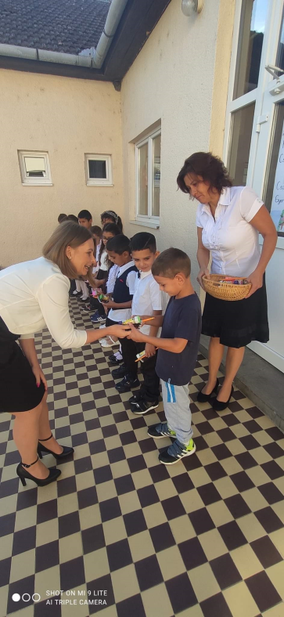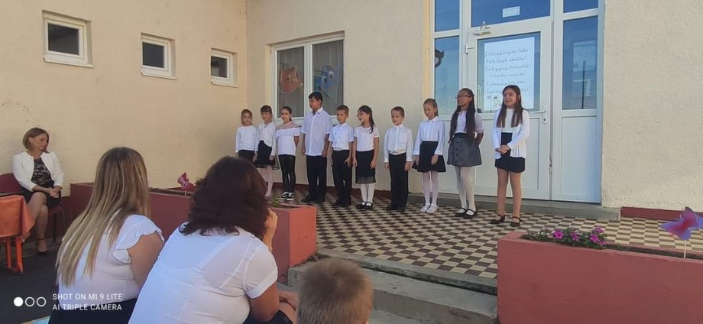

- Szeptember 28-29. Magyar Népmese Napja Programsorozat- Munkatervi

A Magyar népmese Napja

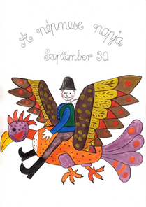

Irinyi Károly Általános Iskola Gáborjáni Telephelye
A Magyar Népmese Napja 2023

„A világ meséből van, mesebeli varázserőből, és ami a legcsodálatosabb benne, az az, hogy ez a varázserő a legvalóságosabb erő, ami csak létezik a világon, és ami az igazsághoz vonz, csak oda kell figyelnünk, érzéseinkkel ápolnunk, és ettől kisarjad, virágba borul a világ.”

A Magyar Népmese Napját a Magyar Olvasástársaság kezdeményezésére ünnepeljük meg 2005 óta. Céljuk az volt, hogy a népmesék fennmaradjanak és a mesékben élő bölcsesség tovább szállhasson az új generációkra. A jeles ünnepnapnak Benedek Elek születésnapját, szeptember 30-át jelölték ki.
A Magyar Népmese Napja alkalmából kétnapos programsorozaton vettek részt a gáborjáni iskola tanulói Gombos Gyuláné és Szilágyi Mária tanító nénik szervezésével. Gyerekek révén a mese hozzájuk áll a legközelebb. Ennek köszönhetően végig nagy lelkesedéssel hajtották végre az e téma köré szövődő feladatokat. Rajzpályázaton vehettek részt, ahol két népmese ábrázolásából választhattak. Bevezetésképpen ezeket meg is tekinthették az IKT tábla segítségével.
A magyar és matematika órákba is becsempésztük a mesék világát, ahol megismerkedtek Benedek Elek életével és munkásságával. Új mesék olvasásával, mesés szövegértésekkel, mesébe ágyazott játékos matematikai feladatok megoldásával zajlottak az órák.
Nagy sikert aratott, hogy a programsorozat egyik napján belebújhattak kedvenc mesehősük bőrébe jelmez formájában. A mesehős jelmezek olyan sikeresek voltak, hogy a Meseolimpiát is ezekben hajtották végre az „olimpiai bajnokok”. Lelkesen végezték a feladatokat: a boszorkányröptetést, aranytojás-hordást…
A rajzverseny eredményének kihirdetésére a program utolsó napján került sor. A rajzolók műveiből kiállítást készítettek a pedagógusok.

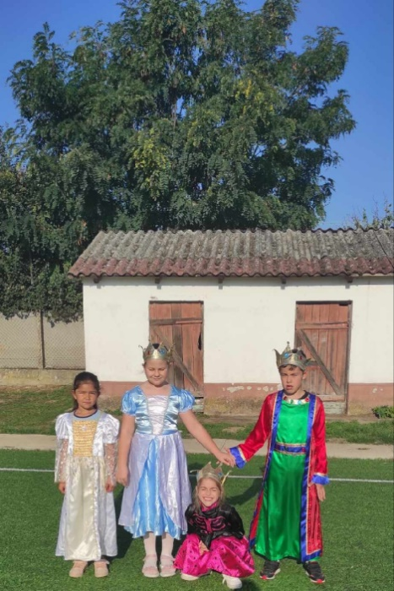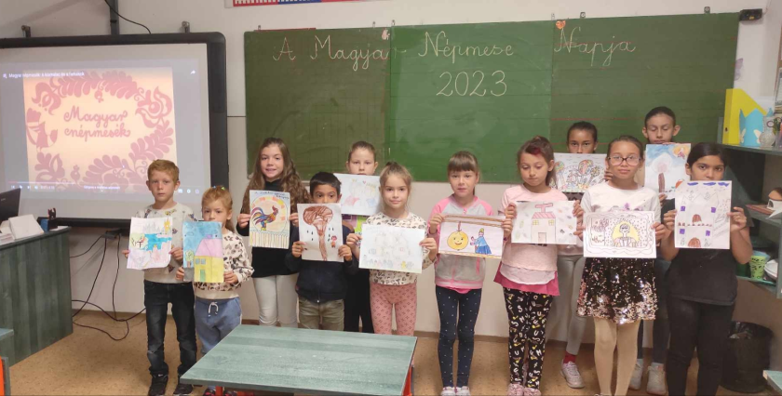

- Szeptember 29. Európai Diáksport napja- Munkatervi

Európai Diáksport Napja

Idén 15. alkalommal került megrendezésre iskolánkban az Európai Diáksport Napja 2023. szeptember 29-én, pénteken.
A téma a mozgás öröme volt. Ennek jegyében teltek el a szünetek és a délután. A foci sokak kedvence, fiúk-lányok mind a négy osztályból közösen fociztak a szünetekben. Akiknek nem volt kedvük focizni, azok örömüket lelték a közös táncban vagy fogócskában. Délután az iskola műfüves pályáján a gyerekek együtt végezték a bemelegítő gyakorlatokat, amit mókásnak találtak. Ezt követően lefutották a 2023 métert a pálya körül. Eközben a kitartásuk mellett a szabálytudatuk is erősödött, hiszen egyenletes tempóban, egymást nem előzve kellett megtenniük a távot. A futást követően a pedagógusok kiosztották a gyermekeknek az almákat és a frissítő almaleveket.
A rövid pihenőt követően újult erővel vetették bele magukat a különböző sporttevékenységekbe a tanulók. Minden tevékenységet tanító felügyelt. Mind a tanulók, mind a tanítók remekül érezték magukat- eleget téve az idei év üzenetének.

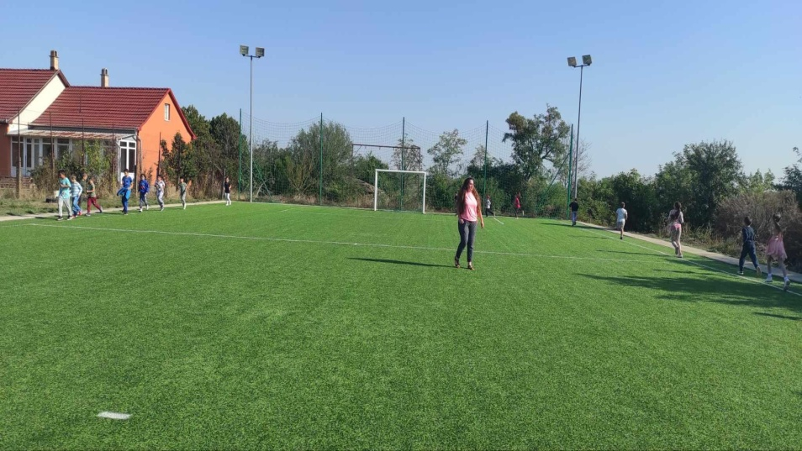
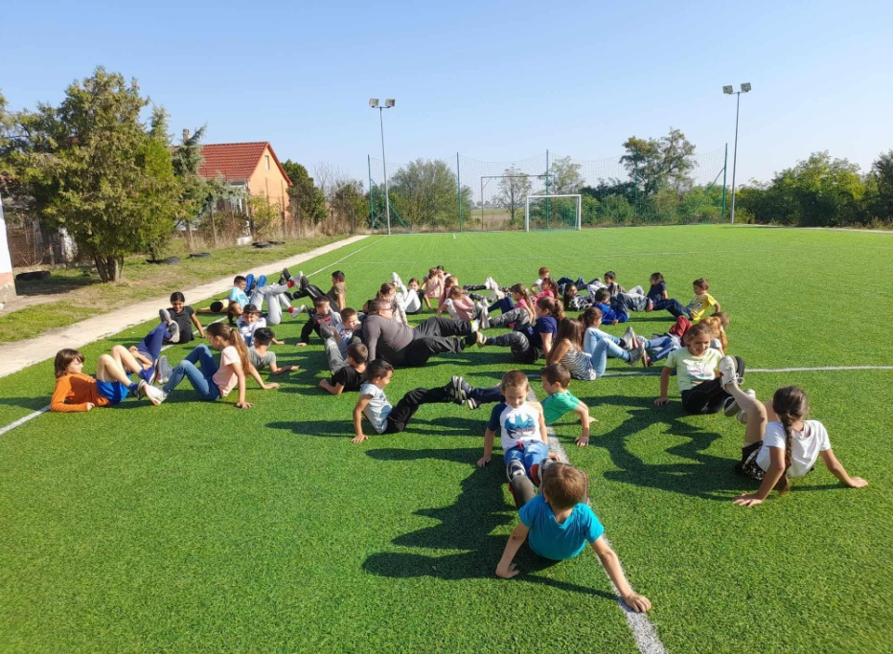

OKTÓBER
- Október 06. A 13 aradi vértanú kivégzése- Munkatervi

AZARADI VÉRTANÚK EMLÉKNAPJA
Október 6.
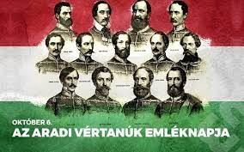

„Ha hűvös, őszi éjszakákon,
a csillagokat kémleled,
tizenhárom ragyogó csillag
felülről őrzi népedet.”

/Aranyosi Ervin/
Október 6-a Nemzeti Gyásznap hazánkban. Ezen a napon emlékezett meg az iskola az 1848-49-es forradalom és szabadságharc lezárását jelképező 13 Aradi Vértanú haláláról és a Világosi fegyverletételről. A hagyományokhoz hűen ezen alkalomból az alsó tagozat közös ünnepségen vett részt. Az életkori sajátosságokat figyelembe véve Gombos Gyuláné pedagógus előadása által történt az események megvilágítása. A szöveges megemlékezést ünnepi videó megtekintése követte. Az iskola minden diákja figyelemmel és érdeklődéssel nézte végig a műsort.
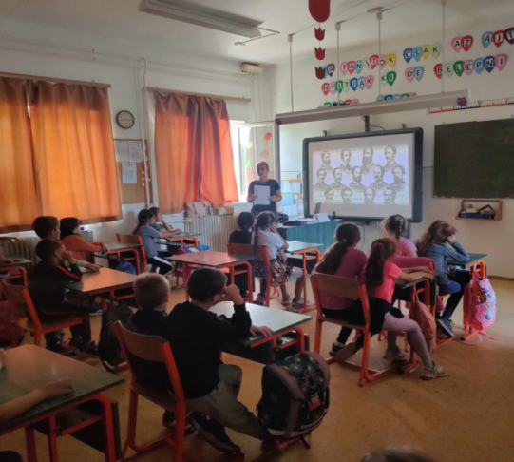

- Október 07 .Gáborján: Szüreti mulatság - Munkatervi
SZÜRETI MULATSÁG
Szüreti tánccal szórakoztatta a gáborjáni iskola 26 tanulója a Faluházban tartott szüreti mulatságon résztvevőket 2023. október 7- én szombaton délután. Mező Gyula Polgármester nyitóbeszédében köszönetet mondott a szervezőknek és a szereplőknek, mert az ilyen rendezvények összekovácsolják a falut, amelyhez a szereplők nagyban hozzájárulnak.
Az idei falusi rendezvény kicsit visszafogottabb volt, mint azt az előző években. A néptáncot, népzenét kedvelőknek azonban nem kellett csalódniuk, mert a néptáncosok fergeteges mulatságot varázsoltak a közönség elé. Idén 26 lelkes fiatalunk állt össze, hogy részt vegyen a szüreti mulatságon, így ápolva a község hagyományát. Sokan először léptek a "táncparkettre", de akadtak táncos múlttal, jelennel rendelkező fiatalok is.
A próbák jó hangulatban teltek, melyek során mindenki igyekezett a maga képességéhez mérten, legjobb tudása szerint elsajátítani a táncokat és az énekeket. A gyerekeket Magyarné Bene Krisztina és Selyem-Sanyó Viktória készítették fel.
Reméljük, jövőre is sok falubeli fog hozzájárulni eme hagyomány megőrzéséhez, és jó hangulatban, sok résztvevővel fog lezajlani a szüreti mulatság!

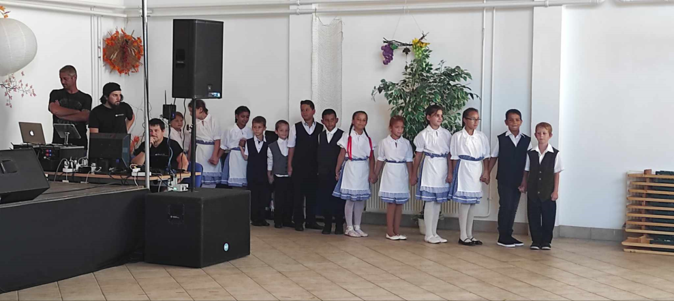
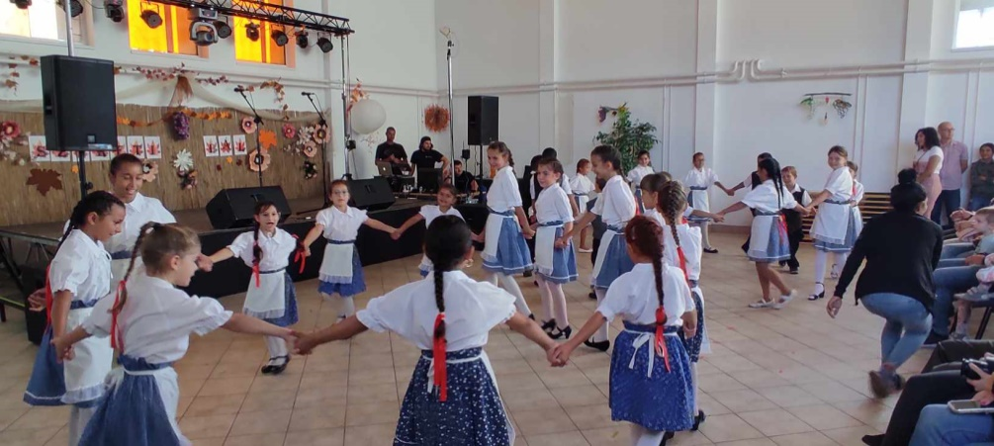
- Október 20. 1956. október 23. megemlékezés-Munkatervi

1956.október 23-i MEGEMLÉKEZÉs

1956 a magyar nép nagy és egyetemes boldogsága volt: szép és dicső. A balsorssal tépő történelmi idők közepette meleg sugárzás és fénylés.
Szerencsés nép vagyunk, mi magyarok, hogy bárhol is élünk, akármilyen életkörülmények között, mindannyian emelt fővel, büszkén tekintünk ugyanarra a 67 esztendővel ezelőtti 13 napra.
2023. október 20-án, pénteken délelőtt 11:00 órakor Tóth József református lelkipásztor megnyitó beszédét és áldását követően az alsó tagozatos gyerekek ünnepi műsorral emlékeztek meg az 1956-os forradalom eseményeiről a település templomkertjében. Mindenki ügyesen, élvezettel szavalt és énekelt! A műsor zárásaként a diákok zászlót tűztek, mécsest gyújtottak, a meghívott vendégek pedig elhelyezték koszorúikat az ’56-os Emlékműnél.
Olyan értékes örökségben van részünk, amely kiállta az idő próbáját: több mint fél évszázaddal később ugyanannyi tisztelettel, áhítattal és nagyrabecsüléssel méltatjuk azokat a magasra ívelő napokat, és érezzük őket magunkénak, mint tettük ezt az események után egy hónappal, vagy tenni fogják –a 150. évfordulón is.

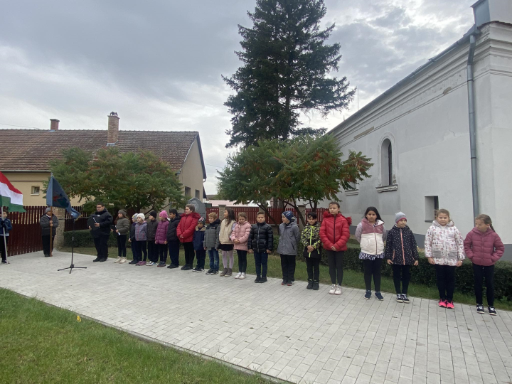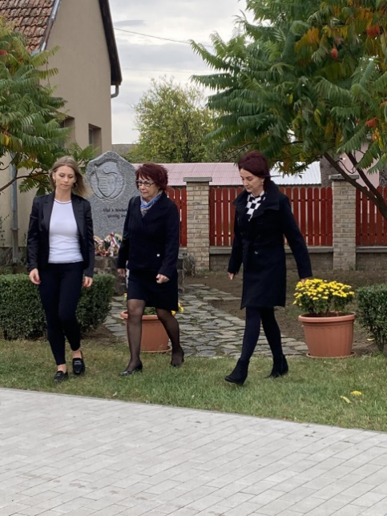

- Október 27. Pályaorientációs nap- Munkatervi
Pályaorientációs nap Gáborjánban
2023. október 27-én színes programsorozat várta a gyerekeket az Irinyi Károly Általános Iskola Gáborján Fő utca 82. Telephelyén Molnár Anna tanító néni szervezésében.
A nap egy rövid sétával kezdődött. Az iskolások meglátogatták Baranyai Endre alpolgármester úr tanyáját, ahol a különböző mezőgazdasági munkák megismerését követően megtekintették a gépparkot, terményeket. Ezután visszaérkezve az iskolába, a gyerekek megvendégelése következett a „Bagoly étteremben”. Tízórai után számos játékos tevékenységen vehettek részt a gyerekek, volt puzzle-játék, ahol különböző foglalkozásokat kellett kirakniuk a tanulóknak, majd a hagyományos „Amerikából jöttem…” játék, Activity, valamint IKT táblán interaktív párosító játékok.
A programsorozat zárásaként az intézménybe látogatott Molnár Róbert ács, tetőfedő, bádogos, aki röviden ismertette a szakmáit és azok fontosságát, majd a tanulókat is bevonva fából készült, lemeztetővel borított madáretetőket készített, melyeket fel is ajánlott az iskolának.
A gyermekek izgatottan, lelkesen vettek részt minden programon, játékban, és csillogó szemekkel nézték, ahogyan a nap végére az általuk is készített házikók otthont adnak valakiknek pontosan úgy, ahogy a mi iskolánk is számukra.

